

**UNIVERSIDAD TECNOLÓGICA DE LA SELVA**

**INGENIERÍA EN TECNOLOGÍAS DE LA INFORMACIÓN Y LA COMUNICACIÓN.**

REPORTE DE TAREA INTEGRADORA I TITULADO “Aplicación Web de Dental Pro”, REALIZADO EN LA UNIVERSIDAD TECNOLOGICA DE LA SELVA, OCOSINGO, CHIAPAS.

QUE PRESENTAN LOS ALUMNO(A)S:

Diaz Arcos María 091610155

Roblero Morales Lizbeth 091610091

Santos Cruz Everardo 091610395

Velasco Gómez Francisco Junel 091610488

COMO REQUISITO PARA OBTENER LA CALIFICACIÓN DE TAREA INTEGRADORA I

**CLIENTE**

C.D. Carlos Hernández Eboli, Consultorio Dental PRO, San Cristóbal de las Casas

**COMITÉ EVALUADOR**

Mtra. Gloria del Carmen. Córdova Hernández

Mtro. Alejandro Vázquez Rodríguez

Mtro. Jesús Domínguez Gutu

**OCOSINGO, CHIAPAS, AGOSTO DEL 2018**

**Contenido**

RESUMEN EN INGLÉS Y ESPAÑOL i

INTRODUCCIÓN iii

JUSTIFICACIÓN iv

OBJETIVOS GENERALES v

ALCANCE DEL PROYECTO vi

I. DATOS DE LA EMPRESA/ORGANIZACIÓN. 1

I.1 Nombre de la empresa. 1

I.2 Giro. 1

I.3 Ubicación. 1

I.4 Antecedentes. 2

I.5 Filosofía Organizacional. 3

I.5.1 Misión. 3

I.5.2 Visión. 3

I.5.3 Objetivos estratégicos. 4

I.5.4 Objetivos específicos. 4

I.5.5 Valores. 5

I.6 Organigrama de Dental Pro. 5

I.7 Análisis (FODA). 6

II. ESTÁNDARES Y NORMAS APLICABLES A PROYECTOS DE TI. 8

II.1 Consideraciones para proyectos de sistemas: 8

II.1.1 Norma ISO 25000. Ingeniería de software-calidad del producto. 8

II.1.2 Especificación de métricas. 10

II.1.3 Matriz de calidad para evaluar la calidad en uso de productos software en empresas de desarrollo de software aplicando la norma ISO/IEC 25000 16

II.1.4 Estándar IEEE 830. 21

II.2 STD IEEE 830. Especificaciones de requisitos de software. 22

II.2.1 Introducción. 23

II.2.2 Propósito. 23

II.2.3 Ámbito del sistema. 24

II.2.4 Personal involucrado. 25

II.2.5 Definiciones acrónimos y abreviaturas. 27

II.2.6 Descripción general. 29

II.2.7 Perspectiva del producto. 29

II.2.8 Funciones del producto. 30

II.2.9. Características de los usuarios. 30

II.3.0 Restricciones. 32

II.3.1 Suposiciones y Dependencias. 32

II.3.2 Requisitos específicos. 33

II.3.3 Requerimientos funcionales 33

II.3.4 Requerimientos no funcionales. 36

III PLANEACIÓN DEL PROYECTO DE TI. 39

III.1 Project Chárter. 39

III.2 Estructura del desglose del trabajo (WBS). 43

III.3 Diccionario de WBS. 44

III.3.1 Diccionario WBS (Completo). 44

III.3.2 Diccionario WBS (Simplificado). 49

III.4 Diagrama de Gantt. 52

III.5 Diagrama de Ruta Crítica. 56

III.6 Estimación de costos. 57

III.7 Lista de interesados. 65

III.8 Definición de actividades. 67

III.9 Descripción de roles. 70

III.10 Matriz de responsabilidades. 82

IV MÉTODOS DE COMUNICACIÓN DEL EQUIPO DE TRABAJO. 84

IV.1 Glosario de términos. 84

IV.2 Lista de polémicas. 88

IV.3 Minutas Externas e internas. 91

IV.4 Plan de comunicaciones. 95

IV.4.1Matriz de plan de comunicaciones. 95

IV.4.2 Control de minutas de trabajo. 101

IV.4.3 Plan de gestión de comunicaciones. 104

IV.4.4 Control de polémica de equipo. 107

IV.4.5 Guía de control de versiones. 110

V ANÁLISIS DE RIESGO DEL PROYECTO DE TI. 113

V.1 Identificación de riesgos. 113

V.2 Análisis cualitativo. 118

V.2.1 Análisis cualitativo de riesgo. 118

V.2.2 Presupuesto de gestión de riesgos. 122

V.2.3 Control de riesgos. 129

VI DESARROLLO DEL PROYECTO DE TI. 134

VI.1 Técnicas de modelado de procesos. 134

VII DOCUMENTACIÓN DEL PROYECTO DE TI. 136

VIII TRANSICIÓN O CIERRE DEL PROYECTO DE TI. 137

IX CONCLUSIONES, OBSERVACIONES Y RECOMENDACIONES. 138

X REFERENCIAS BIBLIOGRÁFICAS. 139

XI PRESENTACIÓN DEL PROYECTO DE TI. 140

**Índice de tablas**

Tabla 1. Análisis FODA. 6

Tabla 2. Métricas de calidad interna/externa para facilidad de uso. 10

Tabla 3. Métricas de calidad facilidad de uso. 16

Tabla 4. Estructura de una ERS. 22

Tabla 5. Objetivos y metas. 25

Tabla 6. Personal involucrado. 25

Tabla 7. Definiciones acrónimos y abreviaturas. 27

Tabla 8. Características de los usuarios. 30

Tabla 9. Requerimientos de los usuarios del sistema. 34

Tabla 10. Restricciones del sistema. 36

Tabla 11. Project Chárter. 39

Tabla 12 Estimación de costo. 57

Tabla 13 Tabla de otros gastos. 62

Tabla 14 Tabla de costo de materiales. 62

Tabla 15 Tabla de horas hombre. 62

Tabla 16 Justificación de costos. 62

Tabla 17 Presupuesto mensual de ganancia. 65

Tabla 18 Presupuesto de la TIR del proyecto. 65

Tabla 19 Justificación del costo y beneficio del proyecto. 65

Tabla 20 Lista de stakeholders. 66

**Índice de ilustraciones**

Ilustración 1. Vista satelital de Dental Pro. 2

Ilustración 2. Organigrama de Dental Pro. 6

Ilustración 3. Estructura de desglose de trabajo (WBS). 43

Ilustración 4 Inicio-planeación. 52

Ilustración 5 Establecer la arquitectura base de datos. 53

Ilustración 6 Seguimiento del proyecto. 54

Ilustración 7 Cierre del proyecto. 55

Ilustración 8 Ruta crítica del proyecto. 56

Ilustración 9 7.1 Registrar datos. 137

Ilustración 10 7.1.1 Información personal. 138

Ilustración 11 7.1.2 Cambio de correo electrónico. 139

Ilustración 12 7.1.3 Cambio de contraseña. 140

Ilustración 13 7.1.4 Reservar cita. 141

Ilustración 14 7.1.5 Citas reservadas. 142

# RESUMEN EN INGLÉS Y ESPAÑOL

**Resumen del proyecto**

El presente proyecto de Tarea Integradora consiste en la administración de proyectos de TI, siguiendo la guía de PMBOOK. Para la buena administración del proyecto es importante realizar: planeación del Cronograma de actividades para el seguimiento de las actividades a realizar y cumplir con las fechas establecidas para darle continuidad al proyecto, realizar la estructura de desglose de trabajo (WBS), para llevar la jerarquía de las actividades y para el éxito del proyecto. Así como también es importante realizar Minutas de trabajo en cada reunión para llegar a acuerdos, ver los avances y verificar los riesgos que pueden existir tanto en el desarrollo del producto como del proyecto. En el inicio del proyecto es importante realizar el Project Charter ya que en él se describe el alcance del proyecto, actividades a realizar, requisitos específicos y costo del proyecto.

El producto consiste en desarrollar una Aplicación Web para la empresa Consultorio Dental Pro dedicado a la atención dental de los ciudadanos de San Cristóbal de las Casas, la principal característica de esta Aplicación es automatizar y agilizar el proceso de información de los pacientes y la facilitar la edición de información gracias a un sistema de administración de contenidos y galerías, resolviendo así necesidades específicas del consultorio y ayudando a la difusión de los servicios que ofrece.

Para la realización de este proyecto fue necesario apoyarse en ciertas tecnologías especializadas en Aplicaciones Web. En el desarrollo de la Aplicación Web se utilizó PHP versión 7.3.2 para programar la funcionalidad, validaciones y la conexión a la base de datos, Ajax una tecnología que permite actualizar, peticionar, recibir y mandar datos al servidor sin recargar la página. Para la base de datos se trabajó con MySQL, un sistema gestor de base de datos relacional de código abierto desarrollado bajo licencia dual: GPL / Licencia Comercial por Oracle Corporation.

**Project summary**

The present project of Tarea Integradora consists in the administration of IT projects, the PMBOK guide. For the good administration of the project it’s important to: plan the schedule of activities for the follow-up of activities to make and meet the established dates to give continuity to the project, make the work breakdown structure (WBS), to have control of the hierarchy of the activities and to ensure the success of the project. It is also important to make work minutes in every reunion to reach agreements, see the project’s progress and verify the risks that can exist for the development of the product as for the project. At the beginning of the of the project it’s important to make the Project Charter because in it is described the scope statement of the project, activities to make, specific requirements and the project costs.

The product consists in developing a Web Application for the company “Consultorio Dental Pro” dedicated to the dental attention of the citizens of San Cristobal de las Casas, the main characteristic of this Application is automate and speed up the patient’s information process, ease the editing of information thanks to a gallery and content administration system, that way solving the specific needs of the consulting room and helping to the dissemination of the services it has to offer.

To make this project it was necessary to rely on certain technologies specialized in Web Applications. In the development of the Web Application PHP version 7.3.2 was used to program the functionality, validations and the connection to the database, Ajax a technology that allows to update, ask for, read and send data to the server without reloading the page. For the data base was worked with MySQL, is an open-source relational database management system under the terms of GNU / Commercial License by Oracle Corporation.

# INTRODUCCIÓN

# JUSTIFICACIÓN

El Consultorio Dental Pro es una empresa privada, que ofrece servicios y tratamientos odontológicos. Debido a la gran competencia existente en la actualidad, la empresa se ve obligada a sistematizar la administración de citas médicas de sus pacientes, y agilizar el proceso de trabajo.

Actualmente la información de sus pacientes es registrada de manera manualmente en libretas y hojas de papel, a partir de ello se genera el historial de sus pacientes, de los cuales se lleva un control de expedientes médicos.

Las deficiencias laborales qué actualmente se encuentran en la empresa Consultorio Dental Pro, se deben a qué utilizan hojas de papel, donde registran información de sus pacientes, realizando anotaciones en libretas, lo que ocasiona en algunos casos pérdida de información de manera que no hay un método de ordenamiento adecuado.

Por lo tanto, el dueño de la empresa necesita una aplicación web que le permita automatizar el control de registro de citas de los pacientes, así como también el control del sitio de la publicidad para darse a conocer a los demás.

# OBJETIVOS GENERALES

Administrar en un periodo de 8 meses, un proyecto de desarrollo web utilizando la guía de administración de proyecto PMBOK, que gestione la administración de información de la empresa (Consultorio Dental PRO), para automatizar el control de citas médicas de los pacientes y al mismo tiempo controlar el sitio de la publicidad mediante procesos sistematizados que contengan datos proporcionados para el óptimo funcionamiento de la empresa.

**Objetivos específicos**

* Implementar estrategias preventivas y correctivas para evitar la pérdida de información.
* Realizar procesos sistematizados mediante una aplicación web.
* Contribuir a la mejora de las tareas mediante los procesos aplicados en el software basándose en las necesidades de la empresa.
* Mejorar el rendimiento y los procesos llevados a cabo en la empresa.
* Manejar un control de versiones de documentos.
* Implementar los siguientes documentos Firma del Project Chárter, Scopes, cronograma y diccionario WBS, costo, entre otros que permitan la correcta administración del proyecto a fin de garantizar el cumplimiento de las actividades planteadas en los objetivos.

# ALCANCE DEL PROYECTO

Según la guía del PMBOK, se administrará el proyecto denominado “Aplicación Web de Dental PRO” que consiste en la gestión de las actividades, programando los tiempos y controlando los costos del desarrollo para realizar correctamente la implementación, del desarrollo de una aplicación web para el consultorio “Dental PRO “, ubicada en la ciudad de San Cristóbal de Las Casas Chiapas.

La aplicación web que consistirá en la reservación y control de citas médicas de los pacientes, así como también controlar el sitio de la publicidad del consultorio dental. Además, el equipo desarrollador brindará una capacitación al personal de la empresa para el buen uso del producto de software y manejo del manual de usuario que se le proporcionará.

La aplicación web podrá ser modificable por lo que, tendrá catálogos de agregar, modificar, eliminar, mismos que solo un usuario administrador podrá manipular.

El sistema de la aplicación web contendrá los catálogos (Odontólogo, Empleado, Paciente, Citas y Módulo del sitio web), en donde el administrador del sistema podrá visualizar todos los catálogos y tener privilegios de ellos. Los pacientes sólo podrán visualizar el módulo del sitio web y también podrá agendar una cita y de más información relevante de los servicios que contiene.

Restricciones:

* Al tratarse de una aplicación web, se requiere un ordenador con un navegador convencional y una conexión a Internet básica.
* La aplicación web no será funcional sin el acceso a internet.
* La aplicación no realizará respaldos de bases de datos.

# DATOS DE LA EMPRESA/ORGANIZACIÓN.

## I.1 Nombre de la empresa.

Consultorio “Dental PRO”.

## I.2 Giro.

Servicios/Salud.

Dental PRO es un consultorio dental que se puede clasificar considerando diversos aspectos: Según su actividad económica pertenece al tercer sector por los servicios que brinda, es una empresa de servicios. Según su dimensión se trata de una pequeña empresa pues cuenta un personal pequeño. Solo cuenta con un encargado (gerente), recepcionista, personal de limpieza y un odontólogo. Atiende la salud bucal de las personas por lo que también podemos decir que es una empresa del sector salud.

## I.3 Ubicación.

**A Nivel local.**

Ciudad: San Cristóbal de las Casas, Chiapas.

Dirección: 77 Calle Diego de Mazariegos San Cristóbal de las Casas, 29240México.

**Vista satelital.**

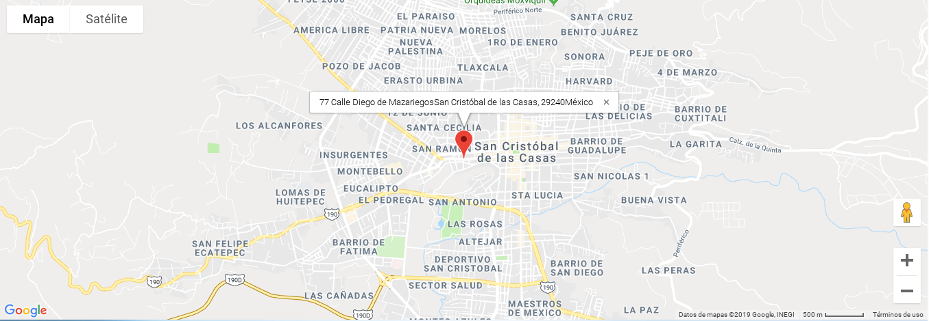

Ilustración 1. Vista satelital de Dental Pro.

## I.4 Antecedentes.

**Historia.**

En el año 2009 se fundó el consultorio “Dental Pro” en la ciudad de San Cristóbal de las Casas Chiapas. La empresa Fue fundada por el odontólogo Carlos Hernández Eboli. Desde el año de su fundación era pequeña y no contaba con muchas herramientas de trabajo, por lo que le llevo 10 años en consolidar la empresa y así fue como empezó a trabajar hasta hoy en día.

Desde los primeros años Dental Pro contó con una buena cantidad de clientes. Los buenos ingresos que ha generado esta pequeña empresa le han permitido adquirir equipo más sofisticado. En estos momentos Dental Pro tiene mucho potencial de seguir creciendo.

## I.5 Filosofía Organizacional.

### I.5.1 Misión.

**Consultorio Dental Pro.**

Brindar servicios odontológicos integrales con altos estándares de calidad comprometidos con la ética y el profesionalismo, contribuyendo a resolver eficazmente los problemas de salud oral de nuestros pacientes y de las comunidades circundantes a través de la suministración de cuidado médico de calidad, centrado en nuestro paciente y sus familias; aplicando para ello conceptos de excelencia en el servicio, eficiencia en la gestión y calidez personalizada en la atención.

### I.5.2 Visión.

Ser una empresa líder en el ramo odontológico, reconocidos ampliamente en el estado por ofrecer productos de calidad, un excelente trato a los clientes con personal profesional capacitado y contando con tecnología de vanguardia cubriendo las necesidades dentales y estéticas de nuestros pacientes.

### I.5.3 Objetivos estratégicos.

* Dar un servicio de calidad, calidez prevención, cuidado y recuperación de la salud bucal con los estándares de calidad más altos del sector.
* Analizar los procesos correspondientes al negocio y obtener los requerimientos necesarios para el desarrollo del sistema.
* Llevar un control en el manejo de pacientes del consultorio “Dental Pro” y conocer con certeza el ingreso y el regreso diario en la clínica.
* Fortalecer el compromiso de los empleaos para conseguir nuestra visión y dirección estratégica.
* Esforzar para proveer servicio al cliente excelente a todos nuestros clientes.
* Mejorar la calidad para asegurar sostenibilidad a largo plazo.
* Maximizar la fuerza financiera para optimizar el éxito financiero.

### I.5.4 Objetivos específicos.

* Brindar atención odontológica preventiva y restauradora a la población.
* Poner al alcance de la población en diferentes medios para que todas las personas puedan acceder a los tratamientos odontológicos que requieran.
* Mantener patrones de excelencia y atención personalizada a nuestros pacientes, siempre con los más altos niveles de calidad.
* Garantizar calidad en el tratamiento.
* Desarrollar protocolos de atención lo que permitirá mejorar la salud bucal de la población.
* Realizar actividades de prevención y salud bucal.
* Profundización en ciencias básicas.
* Dominio de la práctica clínica odontológica.
* Actualización en nuevas técnicas de tratamiento.

### I.5.5 Valores.

Consultorio Dental Pro, pretende promover la cultura de la salud bucal, enseñando y orientando a la sociedad hacia un mejor cuidado de nuestra boca.

* **Dignidad humana** se explica por su valor como ser racional que tiene libertad para escoger entre alternativas vitales.
* **Trasparencia en** una persona, disciplinas como la Psicología han señalado.
* **Ética Tener** etílica a nivel general y ante todos nuestros pacientes.
* **Honestidad:** Ser siempre honestos con nuestros pacientes.
* **Empatía:** Ponerse en el lugar de los demás y ser considerado con los integrantes del equipo de trabajo.
* **Responsabilidad** Administración responsable de nuestros recursos enfocados en los pacientes.
* **Disciplina** Tener siempre disciplina en todo momento.
* **Prioridad** de la salud del paciente por encima de todo.
* **Compromiso** por la prevención, formación al paciente y odontología preventiva para evitar futuros problemas de salud bucal.
* **Práctica** ética, responsable y transparente.
* **Búsqueda** de la excelencia y trato exquisito a todos nuestros pacientes.
* **Respeto** para nuestros pacientes.
* **Valor** inherente de culturas diversas ANIGRAMA.

## I.6 Organigrama de Dental Pro.

En la siguiente imagen se muestra la estructura de la empresa que está compuesta por tres niveles principales el primer nivel es el Odontólogo encargado de llevar el control de los pacientes y empleados del consultorio Dental Pro, el segundo nivel está constituido por la secretaria quién se encarga de registrar a los pacientes encargado, y por último está el empleado encargado de la limpieza del consultorio Dental.

Ilustración 2. Organigrama de Dental Pro.

## I.7 Análisis (FODA).

A continuación, se muestra un cuadro describiendo el análisis foda de la empresa.

Tabla 1. Análisis FODA.

|  |  |
| --- | --- |
| **FORTALEZAS**   * Empleados sumamente capacitados y responsables. * Clientela responsable y fidelizada. * Fuerte y estable compromiso social de la empresa. * Las prótesis, son consideradas por los pacientes como un buen servicio. | **OPORTUNIDADES**   * Crecimiento en la demanda de tratamiento de pacientes. * Crecimiento en el conocimiento de nuevos tratamientos para mejorar calidad de los mismos. * Disminuir porcentaje de problemas dentales en la población del entorno. |
| **DEBILIDADES**   * Fracaso de introducción de nuevas marcas dentales. * El nombre genera rechazo: tiene connotaciones de franquicia. * Muy poca implantación en el canal infantil. | **AMENAZAS**   * Falta de economía de pacientes para pagar tratamientos costosos. * Competencias de otras clínicas dentales cercanas. * Escasez de material dental especifico. * El alza del peso. * Los jóvenes todavía consumen pocos servicios. |

# ESTÁNDARES Y NORMAS APLICABLES A PROYECTOS DE TI.

## II.1 Consideraciones para proyectos de sistemas:

### II.1.1 Norma ISO 25000. Ingeniería de software-calidad del producto.

La Norma ISO 25000, proporciona una guía para el uso de las series de estándares internacionales llamados requisitos y Evaluación de Calidad de Productos Software (SQuaRE). La norma establece criterios para la especificación de requisitos de calidad de productos software, sus métricas y su evaluación, e incluye un modelo de calidad para unificar las definiciones de calidad de los clientes con los atributos en el proceso de desarrollo.

El objetivo general de la creación del estándar ISO 25000 SQuaRE (Software Product Quality Requeriments and Evaluation) es organizar, enriquecer y unificar las series que cubren dos procesos principales: especificación de requerimientos de calidad del software y evaluación de la calidad del software, soportada por el proceso de medición de calidad del software. (La familia de normas ISO, 2019).

ISO/IEC 25000 constituye una serie de normas basadas en ISO/IEC 9126 y en ISO/IEC 14598 cuyo objetivo principal es guiar el desarrollo de los productos de software mediante la especificación de requisitos y evaluación de características de calidad. Obtenido de. (Neleon Martinez, 2011).

ISO 25000 es crear un foro que reúna toda la información relativa a la mejora de la calidad del software conforme a la familia de normas ISO/IEC 25000, con el fin de proporcionar un acercamiento a esta familia de normas a particulares y empresas, facilitando la obtención de información en español tanto a grandes empresas como a micropymes interesada en mejorar su producto software.ISO/IEC 25010 - System and software quality models.

La norma ISO/IEC 25010 brinda un modelo de calidad para la evaluación de un conjunto de características aplicables a un producto de software. Se presentó un modelo de evaluación para las características y subcaracterísticas basado en el enfoque GQM, el cual parte de un objetivo concreto para luego crear preguntas asociadas a dicho objetivo, y mediante la combinación de las mismas obtener la métrica en cuestión.(UAEM, 2019).

### II.1.2 Especificación de métricas.

A continuación, se muestra la siguiente tabla donde se realiza la evaluación de las métricas adecuadas al proyecto integrador para la facilidad de uso del sistema que se está desarrollando.

Tabla 2. Métricas de calidad interna/externa para facilidad de uso.

|  |  |  |  |  |  |  |  |  |
| --- | --- | --- | --- | --- | --- | --- | --- | --- |
| **Matriz de calidad para evaluar l calidad en uso de productos software** | | | | | |  |  |  |
| **Subcaracterística** | **Métrica** | **Fase del ciclo de vida de calidad del producto** | **Propósito de la métrica de calidad** | **Método de aplicación** | **Fórmula** | **Valor deseado** | **Tipo de medida** | **Recursos utilizados** |
| **Capacidad de reconocer su adecuación** | Integridad de descripción | Interna/Externa | ¿Qué cantidad de funciones (o tipos de funciones) son descritas como entendibles en la descripción del producto? | Contar el número de funciones (o tipos de funciones) descritas como entendibles en la descripción del producto y contar el número total de funciones (o tipos de funciones). | X= A/B  A= Numero de funciones (o tipos de funciones) descritas como entendibles en la descripción del producto.  B= Número total de funciones (o tipos de funciones).  Dónde:  B>0 | 0<=X<=1  El más cercano a 1 es el mejor | X=  numérico/numérico  A=numérico  B= numérico  X=Resultado de la división de A y B | Especificación de requerimientos, código fuente, programador, tester. |
| Capacidad de demostración | Externa | ¿Qué cantidad de funciones tiene la capacidad de demostración? | Contar el número de funciones implementadas con capacidad de demostración y contar el número total de funciones que requieren capacidad de demostración. | X= A/B  A= Número de funciones descritas correctamente  B= Número total de funciones implementadas  Dónde:  B>0 | 0<=X<=1  El más cercano a 1 es | X=  numérico/numérico  A=numérico  B= numérico  X=Resultado de la división de A y B | Especificación de requerimientos, código fuente, programador, tester. |
| **Efectividad** | Completitud de la tarea | Uso | ¿Qué cantidad de tareas son completadas correctamente? | Contar el número de tareas completadas y el número total de tareas intentadas | X=A/B  A= Número de tareas completadas  B=Número total de tareas intentadas  Dónde: B>0 | 0<=X<=1  El más cercano a 1, el mejor | X=numérico/numérico  A=numérico  B= numérico  X=Resultado de la división de A y B | Usuarios |
| Efectividad de la tarea | Uso | ¿Qué cantidad de los objetivos de la tarea se realiza completamente? | Tomar el valor proporcional de cada componente faltante o incorrecto en la salida de la tarea | A= cantidad de objetivos completados por la tarea  B=Cantidad de objetivos planeados que realice la tarea | 0<=X<=  El más cercano a 1, el mejor | X=numérico/numérico  A=numérico  B= numérico  X=Resultado de la división de A y B | Usuario |
| Frecuencia de Error | Uso | ¿Cuál es la frecuencia de los errores cometidos por usuarios en comparación con lo planeado | Contar el número de errores cometidos por los usuarios y contar el número de tareas | X=A/B  A= Número de errores cometidos por los usuarios  B= Número de tareas  Dónde: B>0 | 0<=X<=  El más cercano a 0 es el mejor | X=numérico/numérico  A=numérico  B= numérico  X=Resultado de la división de A y B | Usuarios |
| **Métricas para la característica de calidad eficiencia** | | | | | | | | |
| **Eficiencia** | Tiempo de la tarea | Uso | ¿Cuánto tiempo tarda en completar una tarea en comparación? | Tomar el tiempo que completa una tarea | X=A/B  A= Tiempo actual de tarea  B=Tiempo total de tarea  Donde B>0 | 0<=X<=1  Si A<=B el más cercano a 0 | X=numérico/numérico  A=numérico  B= numérico  X=Resultado de la división de A y B | Usuarios |
| Tiempo relativo de la tarea | Uso | ¿Cuánto tiempo necesita un usuario normal en completar una tarea en comparación con un experto | Tomar el tiempo que completa una tarea un usuario normal y el tiempo que completa una tarea un usuario experto | X=A/B  A= Tiempo que completa una tarea un usuario experto  B=Tiempo que completa una tarea un usuario normal  Donde:  B>=0 | 0<=X<=  El más cercano a 1, el mejor | X=numérico/numérico  A=numérico  B= numérico  X=Resultado de la división de A y B | Usuario |
| Eficiencia de la tarea | Uso | ¿Qué tan eficiente son los usuarios? | Contar el número de tareas efectivas y tomar el tiempo de la tarea | X=A/T  A= Número de tareas efectivas  T= Tiempo de tareas  Donde:  T>0 | X=A/T  El más cercano a 0/t es el mejor | X=numérico/numérico  A=numérico  B= numérico  X=Resultado de la división de A y B | Usuarios |
|  | Productividad económica | Uso | ¿Qué tan rentable es el usuario? | Contar el número de tareas efectivas | X=A/B  A= Número de tareas efectivas  B=Número de tareas totales  Donde:  B>=0 | 0<=X<=1  El más cercano a 1 es el mejor | X=numérico/numérico  A=numérico  B= numérico  X=Resultado de la división de A y B | Usuario,  Especificación de requerimientos |
| **Métricas para la característica de calidad eficiencia** | | | | | | | | |
| Eficacia | Nivel de importancia | Uso | ¿Qué satisfecho está el usuario? | Realizar un cuestionario sobre el nivel de satisfacción sobre el sistema | X= A/B  A= Número de preguntas con respuesta satisfactorias  B=Número total de preguntas realizadas en el cuestionario.  Donde B>0 | 0<=X<=1 El más cercano a 1 es lo mejor | X=numérico/numérico  A=numérico  B= numérico  X=Resultado de la división de A y B | Usuarios |
| Uso discrecional de las funciones | Uso | ¿Qué porcentaje de los usuarios optan por utilizar las funciones del sistema? | Observación de uso | X=A/B  A=Número de funciones del software que se utilizan  B=Número total de funciones que están destinados a ser usados | 0<=X<=1  El más cercano a 1, mejor | X=numérico/numérico  A=numérico  B= numérico  X=Resultado de la división de A y B | Usuarios |
| Porcentaje de quejas de los clientes | Uso | Cuál es el porcentaje de quejas realizadas por los clientes | Contar el número de clientes que se quejan y contar el número total de clientes | X=A/B  A=Número de clientes que se quejan  B=Número total de clientes  Dónde: B>0 | 0<=X<=1  El más cercano a 0, mejor | X=numérico/numérico  A=numérico  B= numérico  X=Resultado de la división de A y B | Clientes |

### II.1.3 Matriz de calidad para evaluar la calidad en uso de productos software en empresas de desarrollo de software aplicando la norma ISO/IEC 25000

A continuación, se describen las métricas para las características de calidad interna/externa para facilidad de uso, como se muestra en la siguiente tabla.

Tabla 3. Métricas de calidad facilidad de uso.

|  |  |  |  |  |  |  |  |
| --- | --- | --- | --- | --- | --- | --- | --- |
| **Métricas para la característica de calidad Facilidad de uso** | | | | | | | |
| **Característica** | **Subcaracterística** | **Métricas** | **Formula** | **Valor deseado (Umbral, etc.)** | **Valor obtenido(X)** | **Nivel de importancia** | **Valor final**  **L** |
| **Usabilidad** | **Capacidad de reconocer su adecuación.** | Integridad de descripción | X=A/B  A=Número de funciones (o tipos de funciones)  B=Número total de funciones (o tipos de funciones) Dónde>0 | 1 | A=  B=  X= 58 | Seleccionar |  |
| Capacidad de demostración. | X= A/B  A= Número de funciones descritas correctamente  B= Número total de funciones implementadas Dónde:  B>0 | 1 | A=  B=  X= 80 | Seleccionar |  |
| **Capacidad de ser entendido.** | Funciones evidentes | X=A/B  A=Número de funciones al usuario  B=Número total de funciones  Donde b>0 | 1 | A=  B=  X= 18 | Seleccionar |  |
| Efectividad de la documentación del usuario y ayuda del sistema. | X=A/B  A=Número de funciones descritamente  B=Número total de funciones implementadas  Donde B>0 | 1 | A=  B=  X= 68 | Seleccionar |  |
| **Operatividad.** | Recuperar habilidad de error operacional. | X=A/B  A=Número de funciones implementadas con tolerancia  B= Número total de errores operacional  Donde B>0 | 1 | A=  B=  X= 59 | Seleccionar |  |
| Claridad de mensajes | X=A/B  A=Número de mensajes implementados con explicaciones claras  B=Número total de mensajes implementados Donde B>0 |  | A=  B=  X= 345 | Seleccionar |  |
| Consistencia operacional. | X=A/B  A=Número de operaciones que comparten de manera incoherente  B=Número total de operaciones que se comportan de forma normal donde B>=0 | 1 | A=  B=  X= 23 | Seleccionar |  |
| **Protección contra errores del usuario.** | Verificación de entradas válidas. | X=A/B  A=Número de elementos de entrada que son validas  B=Número de funciones validas donde: B>0 | 1 | A=  B=  X=18 |  |  |
| Prevención del uso incorrecto | X=A/B  A=Número de operaciones que comparten de manera incoherente  B=Número total de operaciones que se comportan de forma normal donde B>=0 | 1 | A=  B=  X= 104 | Seleccionar |  |
| **Estética de la interfaz del usuario.** | Personalización de la apariencia de la interfaz del usuario. | X=A/B  A=Número de funciones  B=Número total de interfaz de usuario donde B>=0 | 1 | A=  B=  X=21 |  |  |
| **Accesibilidad técnica.** | Accesibilidad física. | X=A/B  A=Número total de funciones de usuarios  B=Número total de elementos de interfaz de usuario  Donde B>0 | 1 | A=  B=  X= 8 | Seleccionar |  |

### II.1.4 Estándar IEEE 830.

El propósito principal de esta norma es ayudar a elaborar un documento muy útil: El SRS (Software Requeriments Specifications). Es esencialmente una guía para la redacción. No es obligatoria su uso, aunque se recomienda hacerlo. (Raúl Monferrer Agut, 2000).

Sirve Para:

* El cliente describa claramente lo que quiere.
* El proveedor entienda claramente lo que el cliente quiere.
* Se reduzca el esfuerzo de análisis, diseño y programación. Se tenga una base o referencia para validar o probar el software solicitado.
* Facilita el traspaso del software a otros clientes/usuarios.
* Permite realizar mejoras al software.
* Se establezcan bases para un contrato de desarrollo (o de compra-venta).
* Se facilite el traspaso del software a otros clientes/usuario.
* Se le puedan hacer mejoras (o innovaciones) a ese software.

**Quien la puede usar:**

* Un cliente /usuario que vaya a definir requerimientos (características) de un software que necesite.
* Un desarrollador (Interno/externo) que haga Software “a la medida” mediante proyecto.
* Un desarrollador que haga software “de paquete” que se venda masivamente (Techlandia, 2019).

## II.2 STD IEEE 830. Especificaciones de requisitos de software.

La ERS es una descripción que debe decir ciertas cosas y al mismo tiempo debe decirlas de una determinada manera. En este documento se presentará una de las formas que viene especificada por el estándar IEEE 830. Una ERS forma parte de la documentación asociada al software que se está desarrollando, por tanto, debe definir correctamente todos los requerimientos, pero no más de los necesarios.

Esta documentación no debería describir ningún detalle de diseño, modo de implementación o gestión del proyecto, ya que los requisitos se deben describir de forma que el usuario pueda entenderlos. Al mismo tiempo, se da una mayor flexibilidad a los desarrolladores para la implementación. (Raúl Monferrer Agut, 2000)

A continuación, se presenta la siguiente tabla de la estructura ERS.

Tabla 4. Estructura de una ERS.

|  |  |  |
| --- | --- | --- |
| **ESTRUCTURA DE UNA ERS** | | |
| INTRODUCCIÓN | Propósito | |
| Ámbito del sistema | |
| Personal involucrado | |
| Definiciones, acciones y abreviaturas | |
| Referencias | |
| Resumen | |
| DESCRIPCIÓN  GENERAL | Perspectiva del producto | |
| Funciones del producto | |
| Características de los usuarios | |
| Restricciones | |
| Suposiciones y dependencias | |
| REQUISITOS  ESPECÍFICOS | Requerimientos funcionales |  |
| Requerimientos no funcionales |  |

### II.2.1 Introducción.

En este documento se encuentra la especificación de los requerimientos completos de la Aplicación Web de Dental Pro, partiendo de la definición de un requerimiento como aquella característica que debe tener el sistema o una restricción que debe satisfacer para que sea aceptado por el cliente. La especificación de los requerimientos y de las restricciones está escrita en términos que el cliente los pueda entender con la finalidad de que la comunicación entre el equipo de desarrollo y el cliente sea clara y constante.

### II.2.2 Propósito.

El objetivo principal de este documento es plasmar de forma clara y concisa las necesidades del cliente en términos del software que se va a realizar. La documentación de esos será guía para validar e inspeccionar la construcción del software en cada una de sus etapas, es decir este documento será utilizado como herramienta para la trazabilidad de requerimientos.

El documento está dirigido al Sponsor Carlos Hernández Éboli quien es el administrador y al equipo de desarrollo TechSw. Adicionalmente también puede ser usado por los usuarios que utilizarán la aplicación y que necesiten definir nuevos requerimientos.

### II.2.3 Ámbito del sistema.

El proyecto **“Aplicación Web de Dental Pro”**, Realiza la implementación de una aplicación web para la automatización de procesos, reservación y control de citas médicas de los pacientes, así como también controlar el sitio de la publicidad para la empresa consultorio dental, ubicada en la ciudad de San Cristóbal de Las Casas, Chiapas.

**Objetivos.**

* Ayudar a los pacientes con el uso de la información de una manera eficazmente
* Brindar información por medio de publicidad a los clientes.
* Administrar información de los pacientes
* Realizar citas por internet
* Realizar Altas, consultas y modificaciones de cada paciente.

Por qué se va hacer:

El presente proyecto se realizará con el fin de llevar a cabo el control de las citas médicas de los pacientes, así como también controlar el sitio de la publicidad del consultorio Dental y mejorar el proceso de gestión de historias clínicas, ya que este proceso es muy importante para la empresa y los pacientes debido a que en ella se recoge información para la correcta atención de los pacientes.

Tabla 5. Objetivos y metas.

|  |  |  |
| --- | --- | --- |
| **Objetivos** | **Metas** | **Actividades** |
| Reducción del tiempo de registro de pacientes y usuarios. | Implementar un sistema para mejorar el procedimiento de registro de pacientes. | Evaluar los diversos sistemas que ofrece el mercado.  Proveerse de un sistema de acuerdo a la realidad problemática. |
| Registrar pacientes. | Ejecución del sistema para la toma de datos del paciente. | Capacitación del personal encargado de la utilización del sistema  Contratar un personal para la capacitación. |
| Reducción del tiempo de búsqueda de las historias clínicas | Utilización del sistema  Al 100%. | Verificación del correcto uso del sistema. |
| Adecuada gestión de las citas. | Conocimientos del  sistema a un 100%. | Registrar todo los historiales y registros de pacientes en el sistema  Elegir un personal  encargado de esta labor. |

### II.2.4 Personal involucrado.

A continuación, se presenta una tabla con los personales involucrados al sistema.

Tabla 6. Personal involucrado.

|  |  |
| --- | --- |
| **PERSONAL INVOLUCRADO** | |
| Nombre | Lizbeth Roblero Morales |
| Rol | Project Manager |
| Categoría | TSU en TIC área Sistemas Informáticos |
| Responsabilidad | Dirigir al equipo de desarrollo de acuerdo al cronograma de trabajo |
| Información de contacto | **Teléfono:** 9615808731 |
| **Correo:** lizbeth98.roblero@hotmail.com |
|  |  |
| Nombre | María Díaz Arcos |
| Rol | Documentador |
| Categoría | TSU en TIC área Sistemas Informáticos |
| Responsabilidad | Estar al pendiente de toda la documentación e ir realizando conforme a las fechas establecidas |
| Información de contacto | **Teléfono:** 9191251832 |
| **Correo:** merry.diaz@hotmail.com |
|  |  |
| Nombre | Everardo Santos Cruz |
| Rol | Analista |
| Categoría | TSU en TIC área Sistemas Informáticos |
| Responsabilidad | Encargado de analizar las posibles fallas y errores del sistema |
| Información de contacto | **Teléfono:** 9161085734 |
| **Correo:** escmx2018@gmail.com |
|  |  |
| Nombre | Francisco Junel Velasco Gómez |
| Rol | Programador |
| Categoría | TSU en TIC área Sistemas Informáticos |
| Responsabilidad | Encargado de la programación dentro del desarrollo del proyecto. |
| Información de contacto | **Teléfono:** 9191457873 |
| **Correo:** tornado_junel@hotmail.com |

### II.2.5 Definiciones acrónimos y abreviaturas.

En esta tabla se puede observar algunos acrónimos con sus respetivas abreviaturas para entender de una manera fácil y sencilla las palabras que no se entiendan.

Tabla 7. Definiciones acrónimos y abreviaturas.

|  |  |
| --- | --- |
| **Acrónimos y abreviaturas** | |
| IEEE | Institute of Electrical and Electronics  Engineers |
| ERS | Especificación de Requerimientos de Software (Software Requirements Specificacitions por sus siglas en inglés). Documento donde se encuentran las especificaciones de requerimientos y restricciones para el desarrollo de aplicaciones. |
| Usuario | Persona que usará el sistema para gestionar procesos |
| SW | Software |
| ING en TI | Ingeniería en Tecnologías de la información |
| AWDP | Aplicación Web de Dental Pro |
| HW | Hardware |
| DPRO | Dental Profesional |

**Referencia.**

Estándar IEEE 830.

**Resumen.**

Este documento está organizado en tres secciones importantes, con el objetivo de orientar al lector.

En la primera sección se encuentra la introducción, donde se describe el propósito de la elaboración del documento, el alcance de la aplicación AWDP y la definición de las palabras claves y el vocabulario técnico que se utilizará. Esta sección está dirigida principalmente al cliente y/o usuarios, puesto que les permite orientarse en el documento para comprenderlo rápidamente. Sin embargo, es de gran importancia para el equipo desarrollador debido a que es la base para empezar su trabajo y es el mecanismo para verificar si el alcance se cumplió al finalizar la implementación del sistema.

En la segunda sección se encuentra la descripción global de sistema AWDP, donde se describen los factores generales que afectan al producto y sus requerimientos, sin profundizar en los requerimientos como tal, puesto que sólo contiene información que permite tener una visión completa y general del sistema.

Los stakeholders a quienes va dirigida esta sección son el cliente, los usuarios y el equipo de trabajo. El cliente podrá encontrar las especificaciones de las interfaces externas, los usuarios podrán identificar las funcionalidades de la aplicación y el desarrollador podrá comprender las restricciones de hardware, software y comunicaciones bajo las cuales se hará el desarrollo de la aplicación.

Finalmente, en la tercera sección se localizan los requerimientos específicos del sistema. Se encuentran los requerimientos funcionales y no funcionales a un nivel de detalle el cual, que facilita el trabajo del equipo desarrollador utilizando un lenguaje sencillo y natural, con el fin de integrar más al cliente dentro del proceso de la construcción del sistema En esta sección se especifican los requerimientos y el seguimiento que tendrán durante el desarrollo del proyecto.

### II.2.6 Descripción general.

El presente proyecto consiste en la administración del desarrollo de una aplicación web del consultorio “Dental Pro “, ubicada en la ciudad de San Cristóbal de las casas Chiapas. Siguiendo la guía PMBOOK. La aplicación web consistirá en la reservación y control de citas médicas de los pacientes, así como también controlar el sitio de la publicidad del consultorio dental. Además, el equipo desarrollador brindará una capacitación al personal de la empresa para el buen uso del producto del software y manejo del manual de usuario que se le proporcionará.

### II.2.7 Perspectiva del producto.

Este sistema de software está orientado por los métodos tradicionales para tratar a los pacientes. Es la primera en su proyecto debido a que es la representación a través del software de los principios de la metodología scrum, para alcanzar que los pacientes puedan realizar una cita de manera fácil desde sus hogares, sin necesidad de ir a donde se encuentra ubicado el consultorio dental.

Teniendo en cuenta que los usuarios principales de la aplicación serán pacientes, administrador y clientes.

### II.2.8 Funciones del producto.

La aplicación web consiste en la reservación y control de citas médicas de los pacientes, así como también controlar el sitio de la publicidad y al mismo tiempo brindar información a sus clientes. El sistema de la aplicación contará con privilegios de usuarios para el administrador. La aplicación web podrá ser modificable por lo que, tendrá catálogos de agregar, modificar, eliminar, mismos que solo un usuario administrador podrá manipular. Los clientes o pacientes solo podrán visualizar el menú de opciones el cual contendrá los Módulos (Odontólogo, empleado, pacientes, citas, tratamientos y administración del sitio web), y al mismo tiempo reservar una cita, y de más información relevante.

El sistema será manipulado por el administrador donde podrá realizar (Bajas, consultas y modificaciones de los clientes y al mismo tiempo será manipulado por los pacientes (clientes) donde ellos podrán visualizar la página web y desde ahí registrase para realizar apartado de citas.

### II.2.9. Características de los usuarios.

En la siguiente tabla se describen los tipos de usuario que van a manejar la aplicación, teniendo en cuenta su experiencia técnica y la frecuencia con la que la deberían utilizar.

Tabla 8. Características de los usuarios.

|  |  |  |  |  |
| --- | --- | --- | --- | --- |
| **TIPO DE**  **USUARIO** | **DESCRIPCIÓN** | **PRIVILEGIOS** | **EXPERIENCIA**  **TÉCNICA** | **FRECUENCIA**  **DE USO** |
| Paciente | Usuarios principales de la aplicación, los cuales Reservan citas. | Realizar citas | Manejo básico de un  computador | Cada vez que necesita hacer una consulta medica |
| Administrador | Usuario principal | Realizar  (Altas, bajas,  consultas y modificaciones) para los módulos:  Odontólogo, Empleado, Paciente, citas y módulo del sitio web | Manejo básico de un  computador | Siempre que se registre un nuevo cliente |
| Clientes | Usuarios  nuevos que ingresan por primera vez al sistema sin  ningún conocimiento de consultorio | Realizar citas | Manejo básico de un  computador | Cada que realice una  cita |

### II.3.0 Restricciones.

**Hosting:**

* Máximo de 20 conexiones simultáneas de cualquiera de los servicios web, mail, SQL, ftp, etc.
* Cada servicio utiliza cierta cantidad de RAM dentro de la plataforma
* Máximo de 5 MB (subida/bajada) continúo por 3 hora

**Restricciones de software:**

* Sistema operativo Windows XP, Vista o 7.

### II.3.1 Suposiciones y Dependencias.

Los requisitos descritos en este documento pueden cambiar, pues los procesos son dinámicos y por lo tanto cambia los requisitos del software, para lo cual es necesario que las fases de análisis y diseño estén bien documentadas y además definir una fase y metodología de mantenimiento del sistema. A continuación, se enlistan las suposiciones que pueden llegar a afectar los requerimientos:

* Los requerimientos del sistema no cambiarán durante el desarrollo de la aplicación.
* Modificación de la estructura de un módulo
* Agregar nuevas funcionalidades a las ya definidas anteriormente.
* El usuario siempre contará con internet.

El sistema consultorio “Dental Pro” funciona independientemente, sin necesidades de comunicarse con otros sistemas externos, por lo que no hay dependencias respecto de otros sistemas.

### II.3.2 Requisitos específicos.

Esta sección está dedicada al proceso de especificación de requerimientos en donde se hace una descripción detallada de cada uno de ellos. Además de describir los requerimientos en esta sección también se clasifican los requerimientos de acuerdo al módulo al cual pertenecen para facilitar su trazabilidad a través del desarrollo de la aplicación.

### II.3.3 Requerimientos funcionales

1. Para acceder al sistema, los usuarios deberán ingresar con un nombre de usuario y contraseña. (RNF01, RNF03.).
2. El sistema gestionará el sitio de la publicidad realizando altas, bajas consultas y modificaciones. (RNF01, RNF04.).
3. El sistema permitirá ingresar, modificar, eliminar y consultar una cita médica realizada por el cliente. (RNF01, RNF04.).
4. El sistema de la aplicación web gestionará el almacenamiento de expedientes como modificar, editar, eliminar y contestar. (RNF01, RNF04.).
5. Dentro de la aplicación web el administrador podrá realizar altas, bajas consultas y modificaciones de los pacientes y de los empleados. (RNF01, RNF02.).
6. Dentro de la aplicación web el cliente podrá reservar una cita por medio de la internet. (RNF01, RNF02.).

En la siguiente tabla se describirán cada uno de los requerimientos funcionales con sus respectivas características.

Tabla 9. Requerimientos de los usuarios del sistema.

|  |  |  |
| --- | --- | --- |
| **Identificación del requerimiento:** | | **RF01** |
| Nombre del requerimiento | | Autentificación de usuarios |
| Características | | Los usuarios deberán identificarse por medio de un usuario y contraseña para acceder a cualquier parte del sistema |
| Descripción del requerimiento: | | El sistema podrá ser manipulado por cualquier usuario dependiendo del módulo en el cual se encuentre y de sus privilegios. |
| Requerimiento No funcional: | | RNF01, RNF03. |
| Prioridad del requerimiento: Alta | | |
| **Identificación del requerimiento:** | | **RF02** |
| Nombre del requerimiento | | Gestionar el sitio de la publicidad |
| Características | | El sitio de la publicidad realizara altas, bajas, consultas y modificaciones |
| Descripción del requerimiento: | | El sistema gestionará el sitio de la publicidad realizando Altas, bajas consultas, Y modificaciones. |
| Requerimiento No funcional: | | RNF01, RNF04. |
| Prioridad del requerimiento: Alta | | |
| **Identificación del requerimiento:** | **RF03** | |
| Nombre del requerimiento | Gestión de citas médicas | |
| Características | Los usuarios que elaboran en el área de citas médicas podrán gestionar todas las citas que los clientes realizan | |
| Descripción del requerimiento: | El sistema permitirá ingresar, modificar, eliminar y consultar una cita médica realizada por el cliente | |
| Requerimiento No funcional: | RNF01, RNF04 | |
| Prioridad del requerimiento: Alta | | |
| **Identificación del requerimiento:** | **RF04** | |
| Nombre del requerimiento | Gestión del historial médico | |
| Características | Gestionará el almacenamiento del manejo de historial de los expedientes de los pacientes. | |
| Descripción del requerimiento: | El sistema de la aplicación web gestionara el almacenamiento de expedientes como modificar, editar, eliminar y contestar. | |
| Requerimiento No funcional: | RNF01, RNF04. | |
| Prioridad del requerimiento: Alta | | |
| **Identificación del requerimiento:** | **RF05** | |
| Nombre del requerimiento | Gestión de pacientes y empleados | |
| Características | El administrador podrá realizar altas, bajas, consultas y modificaciones de pacientes y empleados. | |
| Descripción del requerimiento: | Dentro de la aplicación web el administrador podrá realizar altas, bajas consultas y modificaciones de los pacientes y de los empleados. | |
| Requerimiento No funcional: | RNF01, RNF02. | |
| Prioridad del requerimiento: Alta | | |
| **Identificación del requerimiento** | **RF06** | |
| Nombre del requerimiento | Reservación de citas médicas | |
| Características | El cliente podrá reservar una cita médica por medio de la internet | |
| Descripción del requerimiento: | Dentro de la aplicación web el cliente podrá reservar una cita por medio de la internet | |
| Requerimiento No funcional: | RNF01, RNF02. | |
| Prioridad del requerimiento: Alta | | |

### II.3.4 Requerimientos no funcionales.

1. El diseño de la aplicación está basado en la identidad del cliente (colores, logotipos, etc.).
2. La aplicación web será fácil de usar
3. La contraseña del usuario estará encriptada para evitar vulnerabilidades al servidor, de manera que si alguien puede acceder a ellas no pueda ver la contraseña
4. Los datos modificados en la base de datos deben ser actualizados para todos los usuarios que acceden en menos de 2 segundos.
5. El sistema tendrá una interfaz gráfica sencilla y fácil de comprender por todos los usuarios.
6. El sistema mantendrá una alta velocidad en el procesamiento de datos, que permita la gestión de la información.

A continuación, se presentan las características generales y restricciones de la aplicación o sistema que se esté desarrollando como se muestra en la tabla.

Tabla 10. Restricciones del sistema.

|  |  |
| --- | --- |
| Identificación del requerimiento: | RNF1 |
| Nombre del requerimiento | Diseño de la aplicación |
| Características | El diseño debe estar basado en la entidad del cliente |
| Descripción del requerimiento: | El diseño de la aplicación debe estar basado en la identidad del cliente como los colores logotipos y entre otros. |
| Prioridad del requerimiento: Alta | |
| **Identificación del requerimiento:** | **RNF2** |
| Nombre del requerimiento | Facilidad de uso |
| Características | La funcionalidad del sistema debe de ser fácil de usar para los usuarios |
| Descripción del requerimiento: | rápido y fácil de usar |
| Prioridad del requerimiento: Alta | |
| **Identificación del requerimiento:** | **RNF3** |
| Nombre del requerimiento | Seguridad de los datos |
| Características | Evitar vulnerabilidades en las contraseñas de manera que nadie pueda ver la contraseña |
| Descripción del requerimiento: | La contraseña del usuario debe encriptada para evitar vulnerabilidades al servidor, de manera que si alguien puede acceder a ellas no pueda ver la contraseña. |
| Prioridad del requerimiento: Alta | |
| **Identificación del requerimiento:** | **RNF4** |
| Nombre del requerimiento | Actualización de datos |
| Características | Todo usuario que acceden al sistema debe de ser actualizado en la base de dato |
| Descripción del requerimiento: | Los datos modificados en la base de datos deben ser actualizados |
| Prioridad del requerimiento: Alta | |
| **Identificación del requerimiento:** | **RNF5** |
| Nombre del requerimiento | Interfaz del sistema |
| Características | El sistema presentara una interfaz sencilla y fácil de comprender para los usuarios que lo manipularán. |
| Descripción del requerimiento: | El sistema debe tener una interfaz sencilla y fácil de comprender |
| Prioridad del requerimiento: Alta | |
| **Identificación del requerimiento:** | **RNF6** |
| Nombre del requerimiento | Transacciones |
| Características | El sistema soportara las peticiones de forma rápida. |
| Descripción del requerimiento: | El sistema debe organizar diversas peticiones simultáneamente |
| Prioridad del requerimiento: Alta | |

# III PLANEACIÓN DEL PROYECTO DE TI.

## III.1 Project Chárter.

Tabla 11. Project Chárter.

|  |
| --- |
| **DESCRIPCIÓN DEL PROYECTO.** |
| El proyecto **“Aplicación Web Dental Pro”** Realiza la implementación de una aplicación web para la automatización de procesos, reservación y control de citas médicas de los pacientes, así como también controlar el sitio de la publicidad para la empresa consultorio dental, ubicada en la ciudad de San Cristóbal de Las Casas, Chiapas. |

|  |
| --- |
| **DEFINICIÓN DEL PRODUCTO DEL PROYECTO.** |
| Aplicación web: Se encargará de reservar citas por medio de una página web y al mismo tiempo brindar información a sus clientes. El sistema de la aplicación contará con privilegios de usuarios para el administrador y controlar el sitio de la publicidad. |

|  |
| --- |
| **DEFINICIÓN DE REQUISITOS DEL PROYECTO.** |
| El *Sponsor (C.D. HEC*) tiene los siguientes requisitos:  Cumplir con los acuerdos presentados en la propuesta, respetar los requerimientos acordados con el equipo de desarrollo de software. |
| El equipo desarrollador (TECHSW) deberá cumplir con los siguientes requisitos:   * Desarrollar una aplicación web * Implementar Aplicación web * Realizar Altas, bajas y modificaciones. * Hacer Registro de datos. |

|  |  |  |
| --- | --- | --- |
| **OBJETIVOS DEL PROYECTO.** | | |
| **Concepto:** | **Objetivo:** | **Criterio de éxito:** |
| 1. **Alcance:** | Cumplir con la elaboración de los siguientes entregables.  Aplicación web | El cliente aprueba o valora el entregable del proyecto. |
| 1. **Tiempo:** | Concluir el proyecto en el plazo solicitado por el cliente | Concluir el proyecto antes del 12 de agosto. |
| 1. **Costo:** | Cumplir con el presupuesto estimado del proyecto de $ 70,540.11 | No exceder el presupuesto del proyecto. |

|  |
| --- |
| **FINALIDAD DEL PROYECTO.** |
| Implementar herramientas tecnológicas para mejorar la administración de la información de la empresa y así optimizar el manejo de registro de datos de los clientes llevando un control de registro por medio de la aplicación web y reservar una cita. |

|  |  |
| --- | --- |
| **DESIGNACIÓN DEL PROJECT MANAGER DEL PROYECTO.** | |
| **Nombre:** | RML |
| **Reporta a:** | C.D. HEC |
| **Supervisa a:** | C.D. HEC |

|  |  |
| --- | --- |
| **CRONOGRAMA DE HITOS DEL PROYECTO.** | |
| **Hito o Evento Significativo:** | **Fecha Programada:** |
| Inicio del proyecto | 07/01/2019-04/02/2019 |
| Contratación del personal | 05/02/2019-07/02/2019- |
| Diseño de la base de datos | 08/02/2019-06/03/2019 |
| Análisis y diseño de la aplicación | 14/03/2019-26/043/2019 |
| Diseño de la interfaz de usuario | 27/03/2019-08/04/2019 |
| Implementación del software | 09/04/2019-/28/06/2019 |
| Pruebas finales | 01/07/2019-01/08/2019 |
| Liberación del sistema | 02/08/2019-07/08/2019 |
| Cierre del proyecto | 12/08/2019 |

|  |  |
| --- | --- |
| **ORGANIZACIONES O GRUPOS ORGANIZACIONALES QUE INTERVIENEN EN EL PROYECTO:** | |
| **Organización o Grupo Organizacional:** | **Rol que desempeña:** |
| Roblero Morales Lizbeth | Project Manager |
| C.D. Hernández Eboli Carlos | Sponsor y empresa para quién se desarrolla el proyecto |

|  |
| --- |
| **PRINCIPALES AMENAZAS DEL PROYECTO:** |
| * Desorganización en el equipo * Malas tomas de decisiones * Impuntualidad en la entrega de avances * Enfermedades * La poca experiencia del personal * Pérdida de información |

|  |
| --- |
| **PRINCIPALES OPORTUNIDADES DEL PROYECTO:** |
| * Agilizar el óptimo funcionamiento de la empresa * Llevar el control de pacientes * Agendar citas por medio de correo electrónico |

|  |  |  |
| --- | --- | --- |
| **PRESUPUESTO PRELIMINAR DEL PROYECTO:** | | |
| **Concepto** | | **Monto** |
| 1.- Personal | * Project Manager. * Documentador * Analistas * Programador | $ 23,254.65  $ 8,861.40  $ 12,460.50  $ 38,772.00 |
| 2.-Materiales | * Hojas blancas * Impresiones * Carpetas | $15  $25  $8 |
| 4.-Otros Gastos | * -Pasaje * -Posada * -Comida * -Llamadas * -Internet * -Luz | $2,240  $600  $650  $100  $50  $50 |
|  | **Total-Línea Base:** | $ 87,086.55 |
| 5. Reserva de contingencia |  | $ 78,377.90 |
| 6. Reserva de gestión |  | $ 70,540.11 |
|  | **Total-Presupuesto:** | $ 70,540.11 |

|  |  |  |  |  |
| --- | --- | --- | --- | --- |
| **SPONSOR QUE AUTORIZA EL PROYECTO** | | | | |
| **Nombre** | **Empresa** | **Cargo** | **Fecha** | **Firma** |  |
| C.D. Carlos Hernández Éboli | Consultorio dental | Odontólogo | 16/06/2019 |  |
| **PROJECT MANAGER QUE ACEPTA EL PROYECTO** | | | | |
| Lizbeth Roblero Morales | TECHSW | Project Manager | 16/06/2019 |  |

## III.2 Estructura del desglose del trabajo (WBS).

En la siguiente imagen podemos observar la estructura de desglose de trabajo del proyecto que indica cada actividad

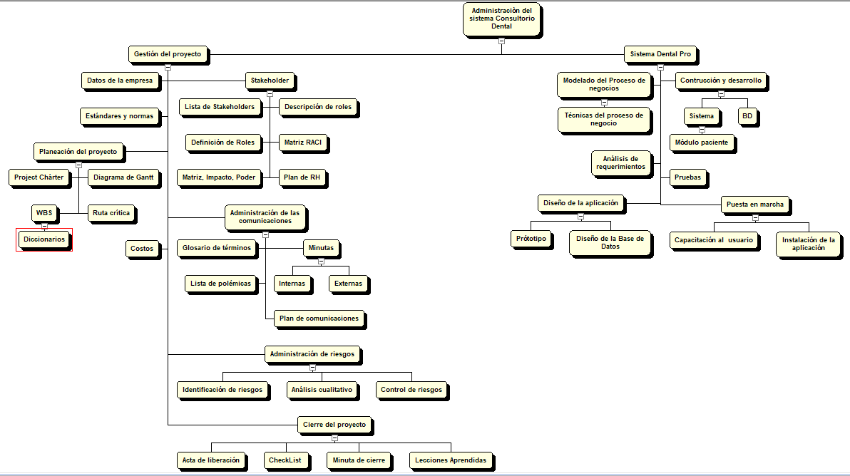a realizar.

Ilustración 3. Estructura de desglose de trabajo (WBS).

## III.3 Diccionario de WBS.

### III.3.1 Diccionario WBS (Completo).

|  |  |  |
| --- | --- | --- |
| **CÓDIGO DEL PAQUETE DE TRABAJO(PDT):**  **SEGÚN EL WBS** | | **NOMBRE DEL PAQUETE DE TRABAJO(PDT)**  **SEGÚN EL WBS** |
| **1.1** | | **Cronograma de actividades** |
| **OBJETIVO DEL PAQUETE DE TRABAJO: PARA QUE SE ELABORA EL PDT.** | Establecer las actividades para llevar a cabo los procesos y acciones del proyecto. | |
| **DESCRIPCIÓN DEL PAQUETE DE TRABAJO: QUÉ CONTIENE, EN QUÉ CONSISTE, CÓMO ES, DIMENSIONES, COTAS, ETC** | Documento que detalla: Describe las actividades a realizar y los procesos que se llevará a cabo durante el proyecto a realizar. | |
| **DESCRIPCIÓN DEL TRABAJO A REALIZAR (ACTIVIDADES): CÓMO SE VA A ELABORAR EL PDT** | Lógica o enfoque de la elaboración: | |
| Se planificará las actividades conforme a los procesos y acciones que se llevará a cabo, además servirá de guía para establecer el grado de avance en la consecución de objetivos tomando en cuenta las restricciones y las incertidumbres. | |
| Actividades a realizar: | |
| * Presentación del Project Manager * Propuesta de las actividades a realizar * Aceptación del proyecto | |
| **ASIGNACIÓN DE RESPONSABILIDADES: QUIÉNES INTERVIENEN, Y QUE ROL DESEMPEÑAN EN LA ELABORACIÓN.** | Responsable: RML/PM  Participa: RML/PM,  Apoya: DAM/D, VGFJ/P, SCE/A  Revisa: RML/PM  Aprueba: RML/PM  Da información: RML/PM  Aprueba: RML/PM | |
| **FECHAS PROGRAMADAS: CUÁNDO SE VA A ELABORAR EL PDT.** | Inicio:07/01/2019  Fin: 16/01/2019  Hitos importantes: Inicio del proyecto | |
| **CRITERIOS DE ACEPTACIÓN: QUIÉN, Y CÓMO SE DARÁ POR VALIDO Y ACEPTADO EL PDT.** | Stakeholder que acepta: Project Manager | |
| Requisitos que deben cumplirse: El Project Manager tiene que estar de acuerdo a la información que el Cronograma describa dependiendo del proyecto. | |
| Forma en que se aceptará: El Project Manager acreditará las actividades a realizar. | |
| **SUPUESTOS: SITUACIONES QUE SE TOMAN COMO VERDADERAS, REALES, O CIERTAS, PARA EFECTOS DE LA PLANIFICACIÓN DEL PDT.** | El Project Manager dará a conocer la información basado a las necesidades del proyecto. | |
| **RIESGOS: EVENTOS CUYA OCURRENCIA IMPACTARÁ LOS OBJETIVOS DEL ALCANCE, TIEMPO, COSTO, O CALIDAD, DEL PDT.** | Que el Project Manager no acepte la propuesta del proyecto.  Que no se cumpla las actividades en tiempo y forma.  Retrasos en las actividades | |
| **RECURSOS ASIGNADOS Y COSTOS: QUÉ RECURSOS SE NECESITAN PARA ELABORAR EL PDT, DE QUE TIPO, EN QUE CANTIDADES, Y CON QUE COSTOS.** | Personal: Project Manager  Materiales o Consumibles: Viáticos, Hojas.  Equipos o Máquinas: Celular | |

|  |  |  |
| --- | --- | --- |
| **CÓDIGO DEL PAQUETE DE TRABAJO(PDT):**  **SEGÚN EL WBS** | | **NOMBRE DEL PAQUETE DE TRABAJO(PDT)**  **SEGÚN EL WBS** |
| **1.2** | | **Realización del Project Chárter** |
| **OBJETIVO DEL PAQUETE DE TRABAJO: PARA QUE SE ELABORA EL PDT.** | Realizar Project Chárter para describir los objetivos del proyecto a realizar. | |
| **DESCRIPCIÓN DEL PAQUETE DE TRABAJO: QUÉ CONTIENE, EN QUÉ CONSISTE, CÓMO ES, DIMENSIONES, COTAS, ETC** | Documento que detalla: Los aspectos fundamentales de todo el proyecto y es aquí donde definimos los objetivos, establecemos entregables, delimitamos el alcance, definimos las posiciones (stakeholders), asignamos responsabilidades, definimos planes financieros, de recursos y de calidad, y se tienen en cuenta consideraciones como riesgos y restricciones. | |
| **DESCRIPCIÓN DEL TRABAJO A REALIZAR (ACTIVIDADES): CÓMO SE VA A ELABORAR EL PDT** | Lógica o enfoque de la elaboración: | |
| El Project Chárter será desarrollado por medio de un documento que autoriza formalmente un proyecto o una fase y en documentar los requisitos iniciales que satisfacen las necesidades y expectativas de los interesados. | |
| Actividades a realizar: | |
| * Realizar Objetivos, alcances * Tiempo de realización del proyecto * Hitos * Verificar presupuesto del proyecto * Finalidad del proyecto | |
| **ASIGNACIÓN DE RESPONSABILIDADES: QUIÉNES INTERVIENEN, Y QUE ROL DESEMPEÑAN EN LA ELABORACIÓN.** | Responsable: RML/PM  Participa: RML/PM, Sponsor  Apoya:  Revisa: RML/PM  Aprueba: Sponsor  Da información: RML/PM  Aprueba: Sponsor | |
| **FECHAS PROGRAMADAS: CUÁNDO SE VA A ELABORAR EL PDT.** | Inicio:17/01/2019  Fin: 24/01/2019  Hitos importantes: Inicio del proyecto | |
| **CRITERIOS DE ACEPTACIÓN: QUIÉN, Y CÓMO SE DARÁ POR VALIDO Y ACEPTADO EL PDT.** | Stakeholder que acepta: Project Manager, Sponsor | |
| Requisitos que deben cumplirse: El sponsor deberá firmar el documento dando la aceptación de la información que contenga de la misma. | |
| Forma en que se aceptará: El Sponsor firmará el Project Chárter | |
| **SUPUESTOS: SITUACIONES QUE SE TOMAN COMO VERDADERAS, REALES, O CIERTAS, PARA EFECTOS DE LA PLANIFICACIÓN DEL PDT.** | El Project Manager dará a conocer la información basado a las necesidades del proyecto. | |
| **RIESGOS: EVENTOS CUYA OCURRENCIA IMPACTARÁ LOS OBJETIVOS DEL ALCANCE, TIEMPO, COSTO, O CALIDAD, DEL PDT.** | Que el Sponsor no acepte la propuesta del proyecto. | |
| **RECURSOS ASIGNADOS Y COSTOS: QUÉ RECURSOS SE NECESITAN PARA ELABORAR EL PDT, DE QUE TIPO, EN QUE CANTIDADES, Y CON QUE COSTOS.** | Personal: Project Manager  Materiales o Consumibles: Viáticos, Hojas.  Equipos o Máquinas: Celular | |

### III.3.2 Diccionario WBS (Simplificado).

|  |  |  |  |  |  |
| --- | --- | --- | --- | --- | --- |
| **ESPECIFICACIÓN DE PAQUETES DE TRABAJO DEL WBS** | | | | | |
| DEFINIR EL OBJETIVO DEL PDT, DESCRIPCIÓN DEL PDT, DESCRIPCIÓN DEL TRABAJO Y ASIGNACIÓN DE RESPONSABILIDADES. | | | | | |
| **DPRO** | 1. Inicio del proyecto. | | * 1. Cronograma de actividades. | | El cronograma es la transcripción a tiempos de los procesos y acciones para llevar a cabo un proyecto. En él se establece cuánto tiempo va a costar a la organización que sus recursos lleven a cabo cada proceso. Además, sirve de guía para establecer el grado de avance en la consecución de objetivos tomando en cuenta las restricciones y las incertidumbres. |
| * 1. Realización del Project Chárter. | | Se describe los objetivos como alcances, costo y tiempo del proyecto tomando en cuenta los requisitos del Sponsor quién dará la autorización y firma de aceptación del proyecto a realizar. |
| * 1. Alcances. | | El alcance consiste en gestionar exitosamente el proyecto y cumplir con las metas planteadas al comienzo del mismo, el alcance se produce a través de la utilización de un conjunto de métodos determinados, que se complementan entre sí, y que se ponen en práctica, por medio del empleo de herramientas específicas, para generar el alcance del proyecto. |
| * 1. Recolección de datos. | | Se llevará a cabo la recolección de datos de información para el desarrollo del software. |
| 1. Contratación del personal | | * 1. Documentación de contratos | | Se realizó la contratación de los desarrolladores de software (Project Manager, Analista, Programador, Documentador). |
| 1. Diseño de la Base de Datos. | | * 1. Entidad-Relación | | Permite representar las entidades relevantes de un sistema de información, así como sus interrelaciones y propiedades. Consiste en definir conceptos tales como diagrama, entidad relación, modelo entidad relación, entidad, atributo, relación, conjunto de relaciones, restricciones, correspondencia de cardinalidades, restricciones de participación. |
| * 1. Modelo-Relacional | | Se realizará el modelo relacional para facilitar la manipulación de datos y ver con claridad la información utilizada dentro de la empresa. |
| * 1. Diccionario de Datos | | Se realizará el diccionario de datos para poder identificar los tipos de datos, caracteres, hacer validaciones de los tipos de datos y extensiones de datos. |
| * 1. Script de la Base de Datos | | Se diseñará la base de datos para organizar campos, registros y archivos con el fin de manejarlos de una manera más sencilla. |
| 1. Análisis y Diseño de la aplicación. | | * 1. Caso de uso. | | Los diagramas de casos de uso sirven para especificar la comunicación y el comportamiento de un sistema mediante su interacción con los usuarios y/u otros sistemas. Un diagrama que muestra la relación entre los actores y los casos de uso en un sistema. |
| * 1. Diagrama de clases. | | En este diagrama se representa la estructura y el comportamiento de cada de uno de los objetos del sistema y sus relaciones con los demás objetos, pero no muestra información temporal ya que consiste en una representación gráfica que sirve para representar la estructura de un sistema que será implementado por medio de clases, relaciones, atributos y métodos. |
| 1. Diseño de la interfaz de usuario | | * 1. Wireframes. | | Se realizará el diseño de la página web. Esto incluye todas las ventanas y vistas de la misma se representa visualmente, de una forma muy sencilla y esquemática la estructura de una página web. |
| 1. Implementación del software | | * 1. Requerimientos funcionales. | | Se realizan múltiples pruebas para para cumplir con los requerimientos que se acordaron con el sponsor. |
| * 1. Programación del desarrollo del Software. | | Se realizarán todos los procesos de programación de la página de web. Se implementa el uso de la base de datos y el del hosting. |
| 1. Pruebas finales | | * 1. Implementación de la solución del Software. | | Se realizan múltiples pruebas y se corrigen las fallas de la página web. Se verifica que el hosting de la página web funcione adecuadamente. Se implementa en el consultorio dental. |
| * 1. Implementación del Hosting | | Alojamiento de la Página Web en la nube. |
|  | | 1. Liberación del sistema | * 1. Realización del manual del manual de usuario­ | | Se redacta un manual para el usuario final. Este debe ser claro pero simple para su fácil entendimiento. | |
| * 1. Acta de finalización del proyecto | | Se realiza un acta de finalización de aceptación formal de los entregables, para formalizar la aceptación del producto y/o servicio proporcionado y proceder al cierre formal del proyecto. | |
| 1. Cierre del proyecto | * 1. Entrega del producto | | Una vez finalizado el proyecto, se llevará a cabo la entrega del producto. | |

## III.4 Diagrama de Gantt.

Cronograma de actividades es útil para planificar proyectos, que muestra las fechas el inicio y la finalización de cada actividad del proyecto. Dando una estimación de cuánto llevará cada tarea.

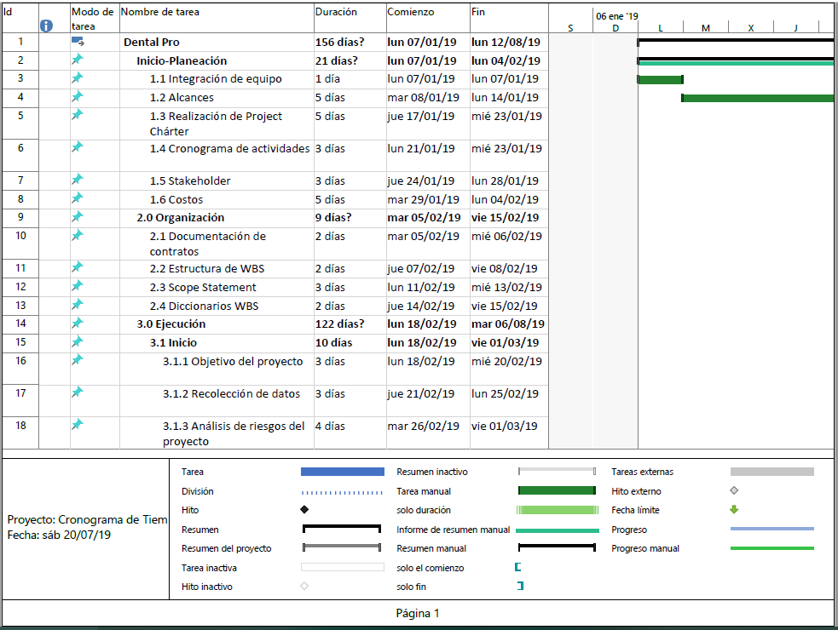

Ilustración 4 Inicio-planeación.

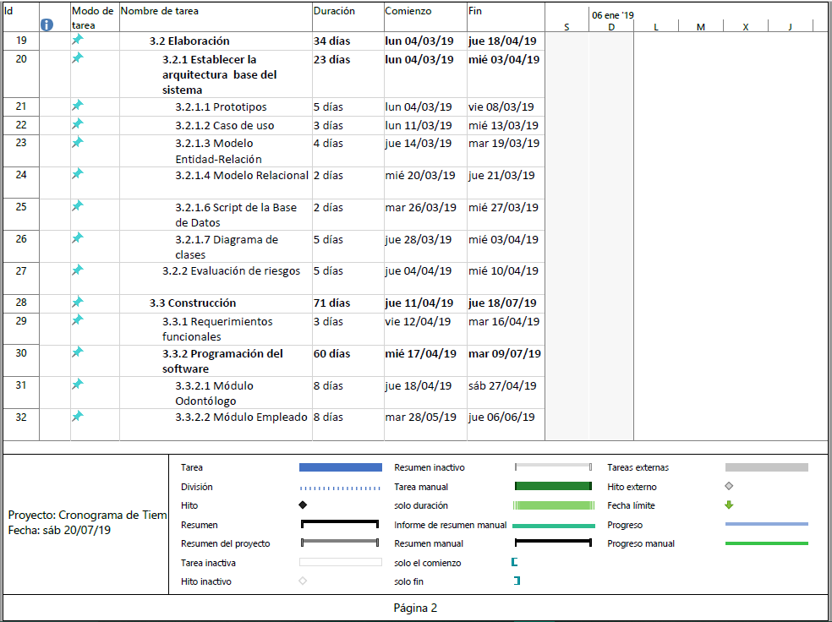

Ilustración 5 Establecer la arquitectura base de datos.

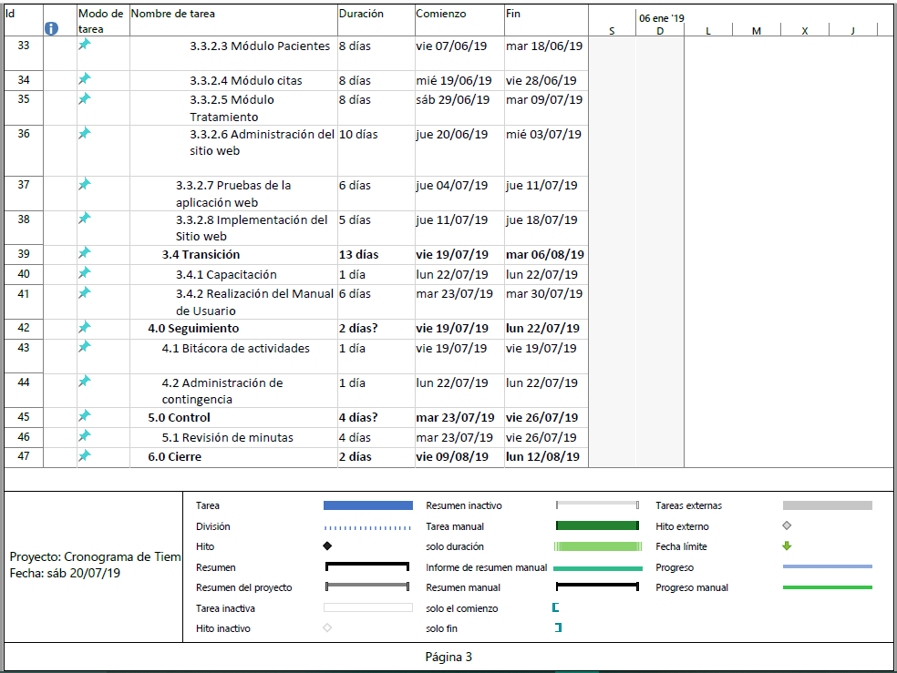

Ilustración 6 Seguimiento del proyecto.

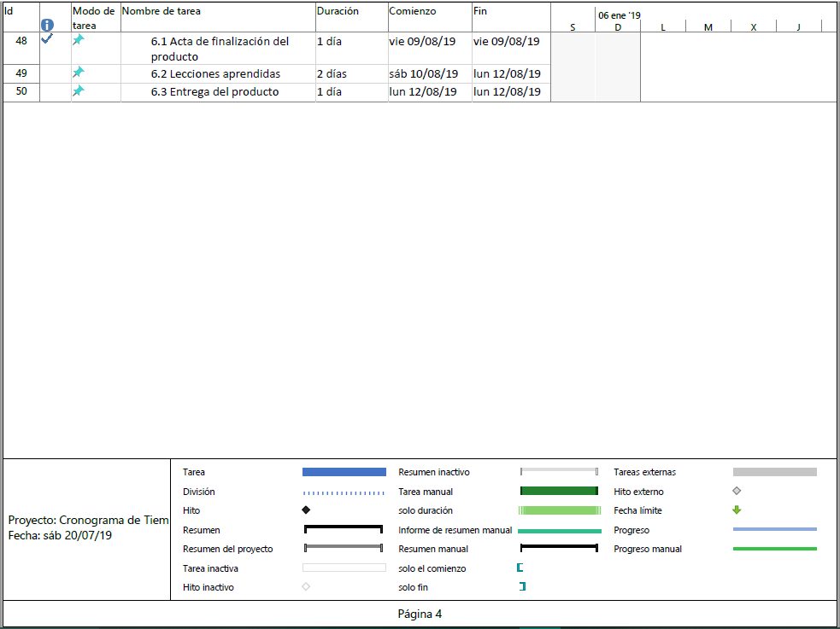

Ilustración 7 Cierre del proyecto.

## III.5 Diagrama de Ruta Crítica.

En esta imagen Nos informa de las actividades necesarias e indispensables para que nuestro proyecto concluya según lo planificado. Con ella, sabremos la duración total del mismo y el estado de urgencia de las actividades marcadas en un cronograma.

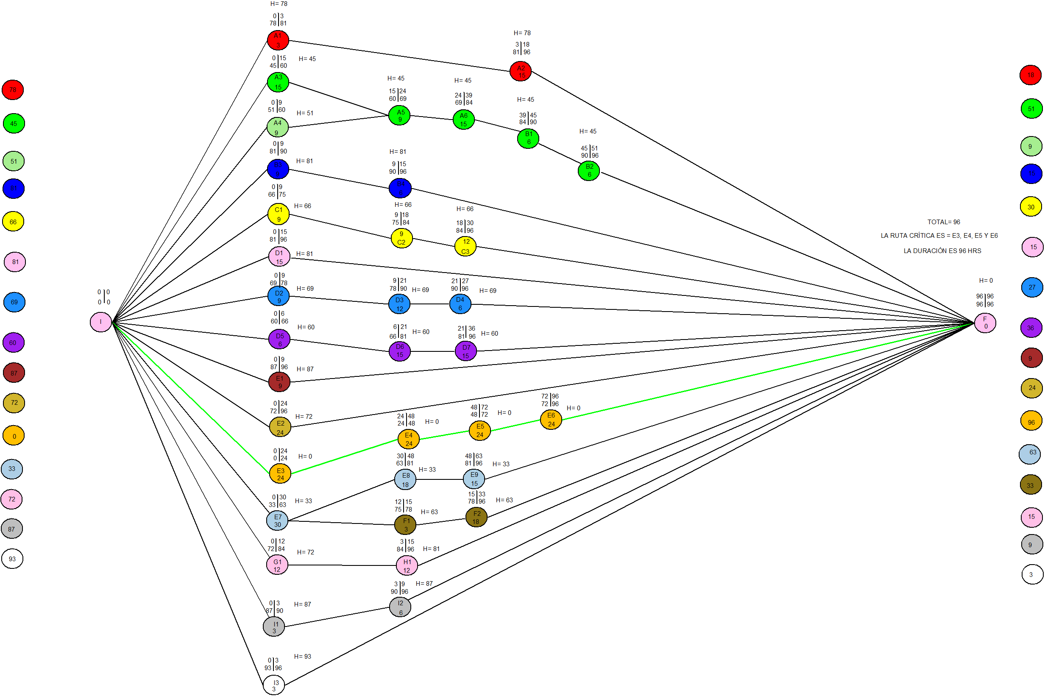

Ilustración 8 Ruta crítica del proyecto.

## III.6 Estimación de costos.

En la siguiente tabla muestra el proceso de Estimar los Costos, consiste en realizar una aproximación de los recursos monetarios necesarios para completar las actividades del proyecto. Los costos se estiman para todos los recursos asignados al proyecto, es decir, recursos de trabajo, recursos materiales y posibles costes por contingencias.

Tabla 12 Estimación de costo.

|  |  |  |  |  |  |  |  |  |  |  |  |  |  |  |  |  |  |  |  |  |
| --- | --- | --- | --- | --- | --- | --- | --- | --- | --- | --- | --- | --- | --- | --- | --- | --- | --- | --- | --- | --- |
| ENTREGABLE | ACTIVIDAD | TIPO DE RECURSO: PERSONAL | | | | | | TIPO DE RECURSO: MATERIALES O CONSUMIBLES | | | | | | TIPO DE RECURSO: MÁQUINAS O NO CONSUMIBLES | | | | | |  |
| NOMBRE DEL  RECURSO | UNIDADES | CANTIDAD | COSTO  UNITARIO | COSTO  TOTAL | NOMBRE  DEL  RECURSO | | UNIDADES | CANTIDAD | COSTO  UNITARIO | COSTO  TOTAL | NOMBRE DEL  RECURSO | | UNIDADES | CANTIDAD | COSTO  UNITARIO | COSTO  TOTAL | **TOTAL, GASTOS** | |
| 1.1.1 Planeación | 1.1.1. Integración de equipos | RML | Hr - H | 3 | $109 | **$327** |  | | pieza | 5 | $ 2.50 | **$ 2.00** |  | |  |  |  |  | $ 329 | |
|
|
| 1.1.1. A02 | RML |  | 15 | $109 | **$1,635** | Hoja  Impresiones | |  | 3 |  |  |  | |  |  |  |  | $ 1635 | |
| Alcances | Hr - H |
|  |  |
| 1.1.1. A03 | RML |  | 15 | $109 | **$1,635** | Hoja Impresión | | pieza | 8 | $ 4.00 | **$ 15.00** |  | |  |  |  |  | $ 1650 | |
| Realización de Project chárter | Hr - H |
| 1.1.1. A04 | RML | Hr – H | 9 | $109 | **$981** | Hoja Impresión | | pieza | 4 | $ 2.00 | **$ 2.00** |  | |  |  |  |  | $ 985 | |
| Cronograma de actividades |
| 1.1.1. A05 | DAM |  | 9 |  | **$297** | Hoja Impresión | | pieza | 5 | $2.50 |  |  | |  |  |  |  | $ 298 | |
| Stakeholder | Hr - H | $33 |
| 1.1.1. A06 | RML |  | 15 |  | **$285** |  | |  |  |  |  |  | |  |  |  |  | $ 285 | |
| Costos | Hr – H | $109 |
| 1.1Organización | 1.1.2 A01 Documentación de contratación | RML | Hr - H | 6 | $109 | **$114** | Hoja Impresión | | pieza | 5 | $2.50 | **$2.00** |  | |  |  |  |  | $ 118 | |
|  |
| 1.1.2 A02 Estructura de WBS | DAM |  | 6 | $33 | **$198** |  | |  |  |  |  |  | |  |  |  |  | $ 2943 | |
| Hr - H |
| 1.1.2 A03  Scope statement | RML |  | 9 | $109 | **$2943** |  | |  |  |  |  |  | |  |  |  |  | **$ 2943** | |
| Hr - H |
| 1.1.2 A04  Diccionario WBS | DAM | Hr – H | 6 | $33 | **$198** |  | |  |  |  |  |  | |  |  |  |  | $ **198** | |
| 1.1.3. Ejecución  1.1.4 Módulo Compras | 1.1.3 A01  Objetivo del proyecto | DAM |  | 9 | $33 | **$297** | Hoja Impresión | | pieza | 5 | $ 2.50 | $ 2.00 |  | |  |  |  |  | $ 615 | |
| Hr – H |
| 1.1.4 A01  Recolección de datos | SCE | Hr - H | 9 | $68 | **$612** | Hoja Impresión | | pieza | 3 | $1.50 | **$ 2.00** |  | |  |  |  |  | **$ 615** | |
| 1.1.5 A02 Análisis de riesgos del proyecto | SCE |  | 12 | $68 | **$816** | Hoja Impresión | | pieza | 3 | $1.50 | **$ 2.00** |  | |  |  |  |  | $ 819 | |
| Hr - H |
| Prototipos | SCE |  | 15 | $68 | **$1020** | Hoja Impresión | | pieza | 60 | $30 | **$6.00** |  | |  |  |  |  | $1029 | |
| Modelo Entidad-Relación | SCE |  | 12 | $68 | **$816** |  | |  |  |  |  |  | |  |  |  |  | $816 | |
| Modelo Relacional | SCE |  | 6 | $68 | **$408** | Hoja Impresión | | pieza | 2 | $1.00 | **$ 2.00** |  | |  |  |  |  | $411 | |
| Script de la Base de Datos | VGFJ |  | 6 | $30 | **$180** |  | |  |  |  |  |  | |  |  |  |  | $180 | |
| Diagrama de clases | SCE |  | 15 | $68 | **$1020** |  | |  |  |  |  |  | |  |  |  |  |  | |
| Requerimientos funcionales | SCE |  | 6 | $68 | **$408** | Hoja Impresión | | pieza | 5 | $10.50 |  |  | |  |  |  |  | $ 418 | |
| Programación del software | VGFJ |  | 180 | $30 | **$5400** |  | |  |  |  |  |  | |  |  |  |  | $ 5400 | |
| Módulo Odontólogo | VGFJ |  | 24 | $30 | **$720** |  | |  |  |  |  |  | |  |  |  |  | $ 720 | |
| Módulo Pacientes | VGFJ |  | 24 | $30 | **$720** |  | |  |  |  |  |  | |  |  |  |  | **$720** | |
| Módulo Citas | VGFJ |  | 24 | $30 | **$720** |  | |  |  |  |  |  | |  |  |  |  | **$720** | |
| Módulo Tratamiento | VGFJ |  | 24 | $30 | **$720** |  | |  |  |  |  |  | |  |  |  |  | **$720** | |
| Módulo Administración del Sitio web | VGFJ |  | 30 | $30 | **$900** |  | |  |  |  |  |  | |  |  |  |  |  | |
| Pruebas de la aplicación web | MMA |  | 18 |  |  |  | |  |  |  |  |  | |  |  |  |  |  | |
| Implementación del sitio web | VGFJ |  | 15 | $30 | **$450** |  | |  |  |  |  |  | |  |  |  |  | $ 450 | |
| Capacitación | VGFJ |  | 3 | $30 | **$90** |  | |  |  |  |  |  | |  |  |  |  | $ 90 | |
| Realización del Manual de Usuario | DAM |  | 18 | $33 | **$594** | Hoja Impresión | | pieza | 30 | $15.50 |  |  | |  |  |  |  | $ 609 | |
| 1.1.5 Seguimiento | Bitácora de actividades | RML |  | 3 | $109 | **$327** | Hoja Impresión | | pieza | 3 | $1.50 |  |  | |  |  |  |  | $ 328 | |
| Hr - H |
| Hr – H |
| Administración de contingencia | RML | Hr - H | 3 | $109 | **$327** |  | |  |  |  |  |  | |  |  |  |  | $ 328 | |
| 1.1.6 Control | Revisión de minutas | DAM |  | 12 | $33 | **$396** | Hoja Impresión | | pieza | 50 | $40.00 |  |  | |  |  |  |  | $ 436 | |
| Hr - H |
| 1.1.7  Cierre | Acta de finalización del producto | DAM | Hr - H | 3 | $33 | **$99** | Hoja Impresión | | pieza | 2 | “$1.00 |  |  | |  |  |  |  | $ 100 | |
| Lecciones aprendidas | RML |  | 6 | $109 | **$654** | Hoja Impresión | | pieza | 2 | “$4.00 |  |  | |  |  |  |  | $ 658 | |
| 1.1.8 A03  Entrega del Producto | RML | Hr - H | 3 | $109 | **$327** |  | |  |  |  |  |  | |  |  |  |  | $ 327 | |
|  |  |  |  |  | **Total** | **28,671** |  | |  | **Total** | **$6648** |  |  | |  |  |  | **TOTAL** | **27,893** | |

**Total= $63,330.00.**

**JUSTIFICACIÓN DE COSTOS.**

Tabla 13 Tabla de otros gastos.

|  |  |  |
| --- | --- | --- |
| OTROS GASTOS | | |
| Cantidad | Descripción | Costos |
| 4 | Pasaje | $ 560.00 |
| 2 | Posada | $ 300.00 |
| 4 | Comida | $ 250.00 |
| 3 | Llamadas | $ 50.00 |
| 10 | Internet | $ 60.00 |
|  | Luz | $ 45.00 |
| Total= | | $ 1,265.00 |

Tabla 14 Tabla de costo de materiales.

|  |  |  |
| --- | --- | --- |
| **MATERIALES** | | |
| Cantidad | Descripción | Costos |
| 50 | Hojas Blancas | $ 25.00 |
| 50 | Impresiones | $ 50.00 |
| 4 | Carpetas | $ 8.00 |
| Total = | | $ 83.00 |

Tabla 15 Tabla de horas hombre.

|  |  |
| --- | --- |
| Horas Hombres | $ 63,330.00 |
| Materiales | $ 83.00 |
| Otros Gastos | $ 1,256.00 |
| Beneficios | $ 44,000.00 |
| Total, del proyecto | $ 108,669.00 |

**COSTO DEL PROYECTO.**

Tabla 16 Justificación de costos.

|  |  |  |
| --- | --- | --- |
| **Actividades** | **BENEFICIO/MES** | **DESCRIPCIÓN** |
| Publicidad del sitio web | $5,000.00 | Consiste en la comunicación comercial digital destinada a un cliente o cliente potencial de un anunciante. La publicidad online es la publicidad que se realiza en los medios interactivos: Internet, televisión interactiva y aparatos móviles, a través de formatos interactivos, y tomando en cuenta que las pérdidas generadas entre todos los sitios web al mes son entre $2,000.00 a $8,000.00 se planea evitar dichas bajas, por lo que al mes se piensa ahorrar una cantidad alrededor de $5,000.00 al mes. |
| Reservación y control de citas | $15,000.00 | En la reservación de citas se implementará agendas que permite especificar los días de consulta y los horarios (bloques horarios), así como el número de primeras visitas a atender y el intervalo entre las citas. La medida de visitas puede controlarse por el número de las mismas o por tiempo, a criterio de la organización sanitaria o del especialista, siendo este último el factor primordial para generar más ingresos por día. Optimizando esta parte se piensa generar al mes una cantidad estimada de $15,000.00, ya que el valor neto de la producción diaria es alrededor de $30,000.00. |
| Reporte del historial médico | $10,000.00 | Es un documento que certifica los hallazgos obtenidos por la [evaluación](https://www.definicionabc.com/general/evaluacion.php) médica de un paciente, el mismo es emitido por el médico tratante. En el que se planea que al tener un control de cada historial médico evitará perdidas y los ingresos podrían ser mayores a $10,000.00, basándose en las pérdidas que suelen generarse al mes, que por lo general son de $1,000.00 a $3,000.00 por cada historial medica |
| Administración del sitio web | $5,000.00 | Implementar la administración del sitio web permite dar a conocer los productos de la empresa a nivel local. Así como también facilita a las personas reservar una cita médica de una manera fácil y sencilla por medio del sitio web. Esto supone un valor de mayor a $5,000.00 ya que actualmente la empresa no cuenta con algún sistema que le permite darse a conocer. |
| Administración de pacientes | $10,000.00 | Es la capacidad de gestionar, administrar y financiar las empresas e [instituciones](https://www.monografias.com/trabajos13/trainsti/trainsti.shtml) de salud, adecuarlas a las exigencias dadas por los nuevos sistemas de prestación de servicios, actualizar su infraestructura de los pacientes ya que es muy importante en el sistema y permite agilizar y optimizar la perdida de información de la empresa información ya que actualmente no realiza el control de su pacientes en hojas de libreta y para eso se piensa invertir una cantidad alrededor de $10,000.00 |
| **TOTAL** | **$45,000.00** |

Tabla 17 Presupuesto mensual de ganancia.

|  |  |
| --- | --- |
| **MES** |  |
| 0 | -$108,669.00 |
| 1 | $46,000.00 |
| 2 | $46,000.00 |
| 3 | $46,000.00 |
| 4 | $46,000.00 |
| 5 | $46,000.00 |

Tabla 18 Presupuesto de la TIR del proyecto.

|  |  |
| --- | --- |
| **VPN** | $12,897.31 |
| **TIR** | 35% |
| **C/B** | 1.118644393 |
| **Total, Proyecto** | $108,669.00 |

Tabla 19 Justificación del costo y beneficio del proyecto.

|  |
| --- |
| **JUSTIFICACIÓN** |
| El proyecto a desarrollar de la empresa consultorio Dental Pro a lo largo de los 8 meses, hubo un retorno de inversión mayor al 33% requerido y un costo beneficio que es superior a 1, lo que lo hace que el proyecto sea factible. |

## III.7 Lista de interesados.

En la siguiente tabla describe los involucrados, interesados o stakeholders son todas aquellas personas u organizaciones que afectan o son afectadas por el proyecto, ya sea de forma positiva o negativa.

LISTA DE STAKEHOLDERS

POR ROL GENERAL EN EL PROYECTO

Tabla 20 Lista de stakeholders.

|  |  |
| --- | --- |
| **ROL GENERAL** | **STAKEHOLDERS** |
| SPONSOR | Carlos Hernández Éboli |
| EQUIPO DE PROYECTO | Roblero Morales Lizbeth/Project Manager  María Diaz Arcos/Portafolio Manager  Santos Cruz Everardo/Analista  Velasco Gómez Francisco Junel/Program manager |
| PORTAFOLIO MANAGER | Díaz Arcos María |
| PERSONAL DE LA OFICINA DE PROYECTOS | Velasco Gómez Francisco Junel |
| GERENTES DE OPERACIONES | ---------------- |
| PROJECT MANAGER | Roblero Morales Lizbeth |
| USUARIOS / CLIENTES | Sponsor/Carlos Hernández Éboli |
| PROVEEDORES / SOCIOS DE NEGOCIOS | Inexistente |
| OTROS STAKEHOLDERS | Comité de evaluación  Mtro. Jesús Domínguez Gutu  Mtro. Alejandro Vázquez Rodríguez  Mtra. Gloria del Carmen Córdoba Hernández  Asesor de tarea integradora  Mtra. Gloria del Córdoba del Carmen  Téster  Mtro. Armando Méndez Morales |

## III.8 Definición de actividades.

En el siguiente cuadro describe el nombre y rol de cada uno de los responsables del proyecto, además de los requerimientos primordiales, las fases de mayor interés de cada uno de los roles.

REGISTRO DE STAKEHOLDERS

|  |  |  |  |  |  |  |  |  |  |  |
| --- | --- | --- | --- | --- | --- | --- | --- | --- | --- | --- |
| **IDENTIFICACIÒN** | | | | | **EVALUACIÒN** | | | | **CLASIFICACIÒN** | |
| **NOMBRE** | **EMPRESA Y PUESTO** | **LOCALI ZACIÓN** | **ROL EN EL PROYECTO** | **INFORMACIÓN DE CONTACTO** | **REQUERMIENTOS PRIMORDIALES** | **EXPECTATIVAS PRINCIPALES** | **INFLUENCIA POTENCIAL** | **FASE DE MAYOR INTERES** | **INTERNO/ EXTERNO** | **APOYO/NEUTRAL/OPOSITOR** |
| Carlos Hernández Eboli | Dental Pro  Odontólogo y dueño del consultorio. | San Cristóbal de las Casas  Carlos_eboli@hotmail.com | Sponsor | 9671045712 | Proporcionar un proyecto y patrocinar el mismo. | Apoyar con información al equipo de desarrollo de software. | Fuerte | Diseño y aprobación de la aplicación web. | Externo | Apoyo |
| Lizbeth Roblero Morales | TechSW  Empleada | Ocosingo  Lizbeth98.roblero@hotmail.com | Project Manager | 9615808731 | Experiencia, técnicas de negociación, conocimientos informáticos, capacidad de interlocución, manejar un buen nivel de inglés, análisis y gestión directiva | Llevar a cabo el control y seguimiento del proyecto. | Fuerte | Control y seguimiento del proyecto. | Interno | Apoyo |
| María Díaz Arcos | TechSW  Empleada | Ocosingo  Merry.diaz@hotmail.com | Portafolio Manager | 9191251832 | Organización, apego a normas, manejo de tecnologías en general y aprendizaje rápido. | Llevar a cabo la documentación del proyecto. | Mediano | Documentación. | Interno | Apoyo |
| Everardo Santos Cruz | TechSW  Empleado | Ocosingo  Escmex2018@gmail.com | Analista | 9161085734 | Dominar técnicas de modelado, dominar lenguajes de programación, capacidad de síntesis, capacidad comunicativa y manejar un buen nivel de inglés. | Realizar el diseño de la página web, base de datos y actuar como mediador entre el programador y el sponsor. | Mediano | Desarrollo de la aplicación web. | Interno | Apoyo |
| Francisco Junel Velasco Gómez | TechSW  Empleado | Ocosingo  Tornado_junel@hotmail.com | Program Manager | 9191457873 | Interacción social, análisis de problemas, creatividad, aprendizaje rápido y manejo de tiempo y manejar un buen nivel de inglés. | Programar la aplicación web y alojarla en un servidor. | Fuerte | Desarrollo de la aplicación web. | Interno | Apoyo |
| Comité de evaluación  Docentes correspondientes | Universidad Tecnológica de la Selva  Docentes | Ocosingo  www.utselva.edu.mx/ | Evaluadores del proyecto | www.utselva.edu.mx/ | Tener experiencia en el desarrollo de proyectos de software. |  | Bajo | Cierre | Externo | opositor |

## III.9 Descripción de roles.

En este documento se describe las actividades de cada uno de los roles como responsabilidades, funciones, niveles de actividades, etc.

|  |  |
| --- | --- |
| **NOMBRE DEL ROL** | |
| **SPONSOR** | |
| OBJETIVOS DEL ROL: OBJETIVOS QUE DEBE LOGRAR EL ROL DENTRO DEL PROYECTO (PARA QUÉ SE HA CREADO EL ROL). | |
| Proporcionar información al equipo desarrollador del software y participar en la aprobación de los documentos basado al desarrollo de la aplicación web. | |
| RESPONSABILIDADES: TEMAS PUNTUALES POR LOS CUALES ES RESPONSABLE (¿DE QUÉ ES RESPONSABLE?). | |
| * Participar en el diseño de la aplicación web. * Proporcionar información acerca de los procesos de trabajo de su empresa. * Aprobar prototipos de la aplicación web. * Aprobar la aplicación terminada. * Dar su opinión en el proceso del desarrollo de la aplicación. | |
| FUNCIONES: FUNCIONES ESPECÍFICAS QUE DEBE CUMPLIR (¿QUÉ DEBE REALIZAR PARA LOGRAR SUS OBJETIVOS Y CUBRIR SUS RESPONSABILIDADES?). | |
| * Firmar minutas externas de reuniones. * Firmar minutas de aprobaciones. * Firmar la entrega del proyecto. * Ser el principal vocero de un proyecto en la fase de inicio / conceptualización. * Comunicar a la organización su importancia y ganar apoyo para el mismo. * Aprueba en la definición del alcance inicial y Project chárter. | |
| NIVELES DE AUTORIDAD: QUÉ DECISIONES PUEDE TOMAR CON RELACIÓN AL ALCANCE, TIEMPO, COSTO, CALIDAD, RECURSOS HUMANOS Y MATERIALES, PLANES Y PROGRAMAS, INFORMES Y ENTREGABLES, ADQUISICIONES, CONTRATOS, PROVEEDORES, ETC. | |
| Alto | |
| REPORTA A: A QUIÉN REPORTA DENTRO DEL PROYECTO. | |
| Project Manager | |
| SUPERVISA A: A QUIÉNES SUPERVISA DENTRO DEL PROYECTO. | |
| Project Manager | |
| REQUISITOS DEL ROL: QUÉ REQUISITOS DEBEN CUMPLIR LAS PERSONAS QUE ASUMAN EL ROL. | |
| CONOCIMIENTOS:  QUÉ TEMAS, MATERIAS, O ESPECIALIDADES DEBE CONOCER, MANEJAR O DOMINAR. | Conocer el uso de las aplicaciones.  Manejo de sitios web.  Dominar las herramientas tecnológicas. |
| HABILIDADES:  QUÉ HABILIDADES ESPECÍFICAS DEBE POSEER Y EN QUÉ GRADO. | Habilidad en el manejo de página web.  Capacidad de ser comunicativo. |
| EXPERIENCIA:  QUÉ EXPERIENCIA DEBE TENER, SOBRE QUÉ TEMAS O SITUACIONES, Y DE QUÉ NIVEL. | Tener experiencia tratando con otras personas. |
| OTROS:  OTROS REQUISITOS ESPECIALES TALES COMO GÉNERO, EDAD, NACIONALIDAD, ESTADO DE SALUD, CONDICIONES FÍSICAS, ETC. | Escolaridad Mínima.  Género: Indistinto.  Edad:25-30 años  Nacionalidad: mexicano  Estado de salud: Buena  condiciones físicas: óptimo |

|  |  |
| --- | --- |
| NOMBRE DEL ROL | |
| **PROJECT MANAGER** | |
| OBJETIVOS DEL ROL: OBJETIVOS QUE DEBE LOGRAR EL ROL DENTRO DEL PROYECTO (PARA QUÉ SE HA CREADO EL ROL). | |
| Dirigir el proyecto de tecnologías de la información para lograr el alcance del producto Dental PRO, que consiste en el desarrollo de una aplicación web, así como la documentación correspondiente. | |
| RESPONSABILIDADES: TEMAS PUNTUALES POR LOS CUALES ES RESPONSABLE (¿DE QUÉ ES RESPONSABLE?). | |
| * Elaboración y verificación del plan de trabajo. * Liderar al equipo de desarrollo con buena actitud. * Mantener comunicación efectiva con el sponsor y el equipo de trabajo. * Mantener equipo de trabajo y el control del proyecto. * Tamar decisiones asertivas. | |
| FUNCIONES: FUNCIONES ESPECÍFICAS QUE DEBE CUMPLIR (¿QUÉ DEBE REALIZAR PARA LOGRAR SUS OBJETIVOS Y CUBRIR SUS RESPONSABILIDADES?). | |
| * Gestionar las actividades con el personal correspondiente para dar cumplimiento el plan de trabajo. * Coordinar todas las partes interesadas en el proyecto. * Informar acuerdos, ajustes y versiones relacionados con el proyecto las partes interesadas. * Convocar y realizar reuniones internas y externas con los interesados del proyecto. * Verificar y dar seguimiento a minutas de trabajo. * Realizar en tiempo y forma todas las actividades programadas. * Administrar los recursos del proyecto. * Elegir metodologías de trabajo, herramientas y técnicas para el desarrollo del proyecto. | |
| NIVELES DE AUTORIDAD: QUÉ DECISIONES PUEDE TOMAR CON RELACIÓN AL ALCANCE, TIEMPO, COSTO, CALIDAD, RECURSOS HUMANOS Y MATERIALES, PLANES Y PROGRAMAS, INFORMES Y ENTREGABLES, ADQUISICIONES, CONTRATOS, PROVEEDORES, ETC. | |
| Alto | |
| REPORTA A: A QUIÉN REPORTA DENTRO DEL PROYECTO. | |
| Sponsor y al equipo de trabajo. | |
| SUPERVISA A: A QUIÉNES SUPERVISA DENTRO DEL PROYECTO. | |
| Al equipo de trabajo. | |
| REQUISITOS DEL ROL: QUÉ REQUISITOS DEBEN CUMPLIR LAS PERSONAS QUE ASUMAN EL ROL. | |
| CONOCIMIENTOS:  QUÉ TEMAS, MATERIAS, O ESPECIALIDADES DEBE CONOCER, MANEJAR O DOMINAR. | Manejo de herramientas y dispositivos tecnológicos.  Manejo en diferentes herramientas y plataformas para el desarrollo de software.  Metodologías de administración de proyectos y desarrollo de software.  Diseño, construcción y administración de bases de datos.  Herramientas de comunicación efectiva. |
| HABILIDADES:  QUÉ HABILIDADES ESPECÍFICAS DEBE POSEER Y EN QUÉ GRADO. | Comunicación efectiva.  Domino en negociación  Toma de decisiones asertivas.  Tener seguridad.  Tener capacidad de análisis.  Resolución de conflictos de equipos.  Saber administrar el proyecto |
| EXPERIENCIA:  QUÉ EXPERIENCIA DEBE TENER, SOBRE QUÉ TEMAS O SITUACIONES, Y DE QUÉ NIVEL. | Administración de equipo en alto rendimiento.  Toma de decisiones asertivas.  Seguridad, capacidad de análisis y resolución de equipos.  Saber liderar a un equipo de trabajo  Tener conocimientos en la administración del proyecto de TI. |
| OTROS:  OTROS REQUISITOS ESPECIALES TALES COMO GÉNERO, EDAD, NACIONALIDAD, ESTADO DE SALUD, CONDICIONES FÍSICAS, ETC. | Género: indistinto  Edad: 25 a 35 años  Nacionalidad: mexicano  Estado de salud: Buena  Condiciones físicas: Óptima  Grado de escolaridad: Ingeniería o Licenciatura en TI  Certificaciones: En administración y/o referentes a TI.  Idiomas: inglés a un 70% |

|  |  |
| --- | --- |
| NOMBRE DEL ROL | |
| **ANALISTA** | |
| OBJETIVOS DEL ROL: OBJETIVOS QUE DEBE LOGRAR EL ROL DENTRO DEL PROYECTO (PARA QUÉ SE HA CREADO EL ROL). | |
| Ejecutar y analizar proyectos con el fin de contribuir a mejorar los procedimientos y funcionalidad del mismo. | |
| RESPONSABILIDADES: TEMAS PUNTUALES POR LOS CUALES ES RESPONSABLE (¿DE QUÉ ES RESPONSABLE?). | |
| * Capturar, especificar y validar requisitos, interactuando con el cliente y los usuarios mediante entrevistas. * Elaborar el Modelo de Análisis y Diseño. * Colaborar en la elaboración de las pruebas funcionales y el modelo de datos. | |
| FUNCIONES: FUNCIONES ESPECÍFICAS QUE DEBE CUMPLIR (¿QUÉ DEBE REALIZAR PARA LOGRAR SUS OBJETIVOS Y CUBRIR SUS RESPONSABILIDADES?). | |
| * Planear las actividades de análisis de sistemas. * Escoger (o diseñar) y utilizar los métodos, técnicas y herramientas más adecuadas para el análisis del sistema. * Estudiar el sistema de planeación, organización, dirección y control de la empresa. * Revisar los resultados obtenidos de la aplicación Web elaborado por el programador. * Elaborar los datos de prueba para comprobar la calidad de los programas, individualmente y en su conjunto. * Analizar la funcionalidad de la base de datos. * Recolectar datos * Establecer parámetros y diseñar la arquitectura de nuevos programas. | |
| NIVELES DE AUTORIDAD: QUÉ DECISIONES PUEDE TOMAR CON RELACIÓN AL ALCANCE, TIEMPO, COSTO, CALIDAD, RECURSOS HUMANOS Y MATERIALES, PLANES Y PROGRAMAS, INFORMES Y ENTREGABLES, ADQUISICIONES, CONTRATOS, PROVEEDORES, ETC. | |
| Medio | |
| REPORTA A: A QUIÉN REPORTA DENTRO DEL PROYECTO. | |
| Project Manager | |
| SUPERVISA A: A QUIÉNES SUPERVISA DENTRO DEL PROYECTO. | |
| Program Manager | |
| REQUISITOS DEL ROL: QUÉ REQUISITOS DEBEN CUMPLIR LAS PERSONAS QUE ASUMAN EL ROL. | |
| CONOCIMIENTOS:  QUÉ TEMAS, MATERIAS, O ESPECIALIDADES DEBE CONOCER, MANEJAR O DOMINAR. | Tener experiencia en analizar proyectos. Analizar y diseñar las estructuras o sistema para la gestión y dirección del proyecto.  Manejo de herramientas y dispositivos tecnológicos. |
| HABILIDADES:  QUÉ HABILIDADES ESPECÍFICAS DEBE POSEER Y EN QUÉ GRADO. | Seguridad y capacidad de análisis y resolución de problemas de la aplicación Web.  Habilidad de conocimiento en el diseño y estructura de la base de datos  Capacidad de reconocer errores en el sistema. |
| EXPERIENCIA:  QUÉ EXPERIENCIA DEBE TENER, SOBRE QUÉ TEMAS O SITUACIONES, Y DE QUÉ NIVEL. | Análisis en proyectos de T.I.  Gestión y análisis de base de datos. |
| OTROS:  OTROS REQUISITOS ESPECIALES TALES COMO GÉNERO, EDAD, NACIONALIDAD, ESTADO DE SALUD, CONDICIONES FÍSICAS, ETC. | Escolaridad Mínima: Titulado o pasante en ingeniería o licenciatura en informática, computación, sistemas o áreas afines.  Género: Indistinto  Edad:25-30 años  Nacionalidad: mexicano  Estado de salud: Buena  condiciones físicas: óptimo |

|  |  |
| --- | --- |
| NOMBRE DEL ROL | |
| **PROGRAM MANAGER** | |
| OBJETIVOS DEL ROL: OBJETIVOS QUE DEBE LOGRAR EL ROL DENTRO DEL PROYECTO (PARA QUÉ SE HA CREADO EL ROL). | |
| Programar y desarrollar una página web para el uso de un sistema. | |
| RESPONSABILIDADES: TEMAS PUNTUALES POR LOS CUALES ES RESPONSABLE (¿DE QUÉ ES RESPONSABLE?). | |
| * Desarrolla un sistema web para el óptimo funcionamiento de la empresa * Programar con base al alcance y funciones del Sistema * Cambiar / modificar las funcionalidades de módulos. | |
| FUNCIONES: FUNCIONES ESPECÍFICAS QUE DEBE CUMPLIR (¿QUÉ DEBE REALIZAR PARA LOGRAR SUS OBJETIVOS Y CUBRIR SUS RESPONSABILIDADES?). | |
| * Crear y desarrollar sistemas de aplicaciones * Terminar con tiempo el desarrollo de la aplicación web basado alas fechas establecidas en el cronograma de trabajo. * Desarrollar un software de calidad cumpliendo con estándares normas y tecnologías | |
| NIVELES DE AUTORIDAD: QUÉ DECISIONES PUEDE TOMAR CON RELACIÓN AL ALCANCE, TIEMPO, COSTO, CALIDAD, RECURSOS HUMANOS Y MATERIALES, PLANES Y PROGRAMAS, INFORMES Y ENTREGABLES, ADQUISICIONES, CONTRATOS, PROVEEDORES, ETC. | |
| Alto | |
| REPORTA A: A QUIÉN REPORTA DENTRO DEL PROYECTO. | |
| Project Manager, Analista y Documentador. | |
| SUPERVISA A: A QUIÉNES SUPERVISA DENTRO DEL PROYECTO. | |
| Tester. | |
| REQUISITOS DEL ROL: QUÉ REQUISITOS DEBEN CUMPLIR LAS PERSONAS QUE ASUMAN EL ROL. | |
| CONOCIMIENTOS:  QUÉ TEMAS, MATERIAS, O ESPECIALIDADES DEBE CONOCER, MANEJAR O DOMINAR. | Tener conocimiento en el desarrollo de software basado a las normas y estándares de calidad.  Dominar diferentes lenguajes de programación.  Manejo de herramienta y dispositivos tecnológicos. |
| HABILIDADES:  QUÉ HABILIDADES ESPECÍFICAS DEBE POSEER Y EN QUÉ GRADO. | Aptitudes para la comunicación verbal y escrita.  Análisis de codificación en el desarrollo del sistema.  Capaz de tomar la iniciativa.  Capaz de trabajar en equipo. |
| EXPERIENCIA:  QUÉ EXPERIENCIA DEBE TENER, SOBRE QUÉ TEMAS O SITUACIONES, Y DE QUÉ NIVEL. | Haber trabajado con una variedad de lenguajes de programación.  Haber trabajado con una variedad de gestores de bases de datos. |
| OTROS:  OTROS REQUISITOS ESPECIALES TALES COMO GÉNERO, EDAD, NACIONALIDAD, ESTADO DE SALUD, CONDICIONES FÍSICAS, ETC. | Escolaridad Mínima: Titulado o pasante en ingeniería o licenciatura en informática, computación, sistemas o áreas afines.  Género: Indistinto  Nacionalidad: mexicano  Estado de salud: Buena  condiciones físicas: óptimo |

|  |  |
| --- | --- |
| NOMBRE DEL ROL | |
| **TÉSTER** | |
| OBJETIVOS DEL ROL: OBJETIVOS QUE DEBE LOGRAR EL ROL DENTRO DEL PROYECTO (PARA QUÉ SE HA CREADO EL ROL). | |
| * Minimizar las fallas en el sistema y generar confianza en el producto. * Controlar y garantizar la calidad del producto al entregar al cliente. * Optimizar el tiempo de la ejecución y pruebas posibles * Dar prioridad y evitar la ejecución tareas repetitivas. * Interactuar con el equipo de trabajo sobre temas clave del proyecto. * Encontrar soluciones eficientes a requerimientos propios o del equipo mediante el análisis. | |
| RESPONSABILIDADES: TEMAS PUNTUALES POR LOS CUALES ES RESPONSABLE (¿DE QUÉ ES RESPONSABLE?). | |
| * Es responsable por realizar el Control de Calidad del Producto de Software * Encontrar la mayor cantidad de errores en la prueba de la ejecución del sistema * Ejecutar el sistema a pruebas y error | |
| * FUNCIONES: FUNCIONES ESPECÍFICAS QUE DEBE CUMPLIR (¿QUÉ DEBE REALIZAR PARA LOGRAR SUS OBJETIVOS Y CUBRIR SUS RESPONSABILIDADES?). | |
| * Crear una estrategia de prueba adecuada con base a requerimientos funcionales y no funcionales. * Desarrollar el plan de pruebas enumerando todas las tareas a realizar por el equipo de testing dentro del proyecto y definir los tiempos. * Crear casos de prueba funcionales relevantes basándose en las especificaciones funcionales y no funcionales. * Crear el entorno de prueba y los datos necesarios para la ejecución del sistema. * Detectar fallas en la ejecución del sistema. * Hacer pruebas de calidad. | |
| NIVELES DE AUTORIDAD: QUÉ DECISIONES PUEDE TOMAR CON RELACIÓN AL ALCANCE, TIEMPO, COSTO, CALIDAD, RECURSOS HUMANOS Y MATERIALES, PLANES Y PROGRAMAS, INFORMES Y ENTREGABLES, ADQUISICIONES, CONTRATOS, PROVEEDORES, ETC. | |
| Alto | |
| REPORTA A: A QUIÉN REPORTA DENTRO DEL PROYECTO. | |
| Project Manager. | |
| SUPERVISA A: A QUIÉNES SUPERVISA DENTRO DEL PROYECTO. | |
| Program manager. | |
| REQUISITOS DEL ROL: QUÉ REQUISITOS DEBEN CUMPLIR LAS PERSONAS QUE ASUMAN EL ROL. | |
| CONOCIMIENTOS:  QUÉ TEMAS, MATERIAS, O ESPECIALIDADES DEBE CONOCER, MANEJAR O DOMINAR. | Tener conocimientos en el desarrollo del proyecto.  Conocer todo lo relacionado al sistema para poder hacer un análisis de ello.  Verificar que error tiene la aplicación y como solucionarlo.  Un tester deberá tener la capacidad de escribir códigos con leguaje orientado a objetos.  Deberá tener conocimientos de un programador.  Seguir una metodología y estándares de usabilidad. |
| HABILIDADES:  QUÉ HABILIDADES ESPECÍFICAS DEBE POSEER Y EN QUÉ GRADO. | Resolución de problemas.  Reconocer errores.  Manejar herramientas y dispositivos tecnológicos.  Conocimiento de la base de datos  Ser proactivo, Programador y con mucha actitud de poder trabajar. |
| EXPERIENCIA:  QUÉ EXPERIENCIA DEBE TENER, SOBRE QUÉ TEMAS O SITUACIONES, Y DE QUÉ NIVEL. | Tiempo insumido por análisis de requerimiento.  Experiencia en el uso de las tecnologías agiles.  Elaboración de plan de pruebas  Preparación de ambiente de pruebas.  Diseño de casos de prueba.  Ejecución de pruebas. |
| OTROS:  OTROS REQUISITOS ESPECIALES TALES COMO GÉNERO, EDAD, NACIONALIDAD, ESTADO DE SALUD, CONDICIONES FÍSICAS, ETC. | Escolaridad Mínima: Titulado o pasante en ingeniería o licenciatura en informática, computación, sistemas o áreas afines.  Género: Indistinto  Edad:25-30 años  Nacionalidad: mexicano  Estado de salud: Buena  condiciones físicas: óptimo |

|  |  |
| --- | --- |
| NOMBRE DEL ROL | |
| **PORTAFOLIO MANAGER** | |
| OBJETIVOS DEL ROL: OBJETIVOS QUE DEBE LOGRAR EL ROL DENTRO DEL PROYECTO (PARA QUÉ SE HA CREADO EL ROL). | |
| Definir los componentes fundamentales (estrategia, procesos, información, entregables) de la administración efectiva de un portfolio de proyectos.  Llevar acabo la organización de las actividades de documentación | |
| RESPONSABILIDADES: TEMAS PUNTUALES POR LOS CUALES ES RESPONSABLE (¿DE QUÉ ES RESPONSABLE?). | |
| * Gestión de actividades. * Guardar copias de todas las versiones de documentos. * Llenar formatos establecidos. * Organizar el portafolio de documentos. * Controlar las versiones de cada documento del proyecto. | |
| FUNCIONES: FUNCIONES ESPECÍFICAS QUE DEBE CUMPLIR (¿QUÉ DEBE REALIZAR PARA LOGRAR SUS OBJETIVOS Y CUBRIR SUS RESPONSABILIDADES?). | |
| * Llevar acabo la organización de las actividades con base al cronograma de actividades. * Tener en orden las versiones y actualizaciones de las actividades. * Minimizar costes. | |
| NIVELES DE AUTORIDAD: QUÉ DECISIONES PUEDE TOMAR CON RELACIÓN AL ALCANCE, TIEMPO, COSTO, CALIDAD, RECURSOS HUMANOS Y MATERIALES, PLANES Y PROGRAMAS, INFORMES Y ENTREGABLES, ADQUISICIONES, CONTRATOS, PROVEEDORES, ETC. | |
| Medio | |
| REPORTA A: A QUIÉN REPORTA DENTRO DEL PROYECTO. | |
| Project Manager. | |
| SUPERVISA A: A QUIÉNES SUPERVISA DENTRO DEL PROYECTO. | |
| Al equipo de trabajo | |
| REQUISITOS DEL ROL: QUÉ REQUISITOS DEBEN CUMPLIR LAS PERSONAS QUE ASUMAN EL ROL. | |
| CONOCIMIENTOS:  QUÉ TEMAS, MATERIAS, O ESPECIALIDADES DEBE CONOCER, MANEJAR O DOMINAR. | Conocer todas las actividades que se llevan a cabo dentro del desarrollo del proyecto.  Conocer la guía del Pmbook  Administrar y organizar actividades priorizadas al proyecto.  Dominar buenas ortografías.  Administración de proyectos.  Conocimientos de procesos de proyectos. |
| HABILIDADES:  QUÉ HABILIDADES ESPECÍFICAS DEBE POSEER Y EN QUÉ GRADO. | Organizar tareas múltiples.  Debe saber enfrentarse a diferentes proyectos al mismo tiempo.  Conocimiento las nuevas herramientas de PPM (Project Portfolio Management).  Deberá tener un buen manejo de redacción. |
| EXPERIENCIA:  QUÉ EXPERIENCIA DEBE TENER, SOBRE QUÉ TEMAS O SITUACIONES, Y DE QUÉ NIVEL. | Manejo de herramientas y dispositivos tecnológicos.  Utilizar la guía del Pmbook.  Manejo de office. |
| OTROS:  OTROS REQUISITOS ESPECIALES TALES COMO GÉNERO, EDAD, NACIONALIDAD, ESTADO DE SALUD, CONDICIONES FÍSICAS, ETC. | Escolaridad Mínima: Titulado o pasante en ingeniería o licenciatura en informática, computación, sistemas o áreas afines.  Género: Indistinto  Edad:25-30 años  Nacionalidad: mexicano  Estado de salud: Buena  condiciones físicas: óptimo |

## III.10 Matriz de responsabilidades.

En este documento describe quien es el responsable de realizar, quien aprueba, consulta y a quienes informa, de cada uno de las actividades definidas.

|  |  |
| --- | --- |
| **Código de Responsabilidades:**  R: responsable del entregable  A: Aprueba el entregable  C: Consultar  I: Informar | **Códigos de Roles de Aplicación Web Dental PRO:**  PM: Project Manager  AN: Analista  PFM: Portafolio Manager  PRM: Program Manager  TS: Téster  AS: Asesor Académico  SP: Sponsor del Proyecto  EV: Comité de evaluación |

|  |  |  |  |  |  |  |  |  |
| --- | --- | --- | --- | --- | --- | --- | --- | --- |
| **ACTIVIDADES** | ROLES | | | | | | | |
| Aplicación Web Dental PRO | | | | | | | |
| **PM** | **AN** | **PFM** | **PRM** | **TS** | **AS** | **SP** | **EV** |
| Integración de equipo | R | I | I | I |  |  | A |  |
| Alcances | R, A | C, I | I | I |  |  |  |  |
| Realización de Project Chárter | R | C | I | I |  |  | A |  |
| Cronograma de actividades | R, A | C | I | I |  |  |  |  |
| Stakeholder | A, I |  | R |  |  |  |  |  |
| Costos | R, A | C | I | I |  |  |  |  |
| Documentación de contratos | R, A |  |  |  |  |  |  |  |
| Estructura WBS | C, A | I | R | I |  |  |  |  |
| Scope Statement | R, A | C | I |  |  |  |  |  |
| Diccionarios WBS | A | C | R |  |  |  |  |  |
| Objetivo del proyecto | R, A | C | I | I |  |  |  |  |
| Recolección de datos | A | R |  | I |  |  | C |  |
| Análisis de riesgos del proyecto | A, C, I | R |  |  |  |  |  |  |
| Prototipos | I | R |  | C |  |  | A |  |
| Modelo Entidad-Relación | A | R | I | C |  |  |  |  |
| Modelo-Relacional | A | R | I | C |  |  |  |  |
| Script de la Base de Datos | A | C | I | R |  |  |  |  |
| Diagrama de clases | A | R | I | C |  |  |  |  |
| Evaluación de riesgos | I | A |  | C | R |  |  |  |
| Requerimientos funcionales | A, I | R |  | C |  |  |  |  |
| Programación del desarrollo del SW | A | C | I | R |  |  |  |  |
| Módulo Odontólogo | A | C | I | R |  |  |  |  |
| Módulo Empleado | A | C | I | R |  |  |  |  |
| Módulo Pacientes | A | C | I | R |  |  |  |  |
| Módulo Citas | A | C | I | R |  |  |  |  |
| Módulo Tratamiento | A | C | I | R |  |  |  |  |
| Módulo Administración del Sitio web | A | C | I | R |  |  |  |  |
| Pruebas de la aplicación web | A |  | I | C | R |  |  |  |
| Implementación del sitio web | A | C | I | R |  |  |  |  |
| Bitácora de actividades | R, A | I | C | I |  |  |  |  |
| Administración de contingencia | R, A | I | C | I |  |  |  |  |
| Revisión de Minutas de trabajo | A, C | I | R | I |  |  |  |  |
| Realización de Manual Usuario | A | I | C | R |  |  | I |  |
| Capacitación | A, I | I | R | C |  |  |  |  |
| Acta de Finalización del Proyecto | C, I | I | R | I |  |  | A |  |
| Lecciones aprendidas | R, A | C, I | C, I | C, I |  |  |  |  |
| Entrega del Producto | R | I | I | I |  |  | A |  |

# IV MÉTODOS DE COMUNICACIÓN DEL EQUIPO DE TRABAJO.

## IV.1 Glosario de términos.

El glosario es una lista de palabras y expresiones clasificadas de un texto, dialecto que son difíciles de comprender y cada una viene acompañada de su significado o de algún comentario.

|  |  |  |
| --- | --- | --- |
| **CÓDIGO** | **NOMBRE** | **DESCRIPCIÓN** |
| **AWDP** | **Aplicación Web Dental Pro** | **Siglas del proyecto.** |
| AWDP_DEC_V1.1 | Datos de la empresa del Cliente. | Documento que explica la visión, misión, organigrama, FODA del consultorio “Dental PRO”. |
| AWDP_EYN_V1.2 | Estándares y normas. | Documento que explica la norma ISO 25000, métricas de calidad, estándar IEE 830 y requerimientos funcionales y no funcionales. |
| AWDP_PROC_V1.1 | Project Chárter. | El documento que especifica la descripción, definición, objetivo, hitos, actividades, y costos del producto. |
| AWDP_DCW_V1.0 | Diccionario completo WBS. | El documento contiene el objetivo, descripción, asignación de roles de las actividades del proyecto. |
| AWDP_DSW_V1.0 | Diccionario Simplificado WBS. | Documento que contiene la descripción de las actividades del proyecto. |
| AWDP_WBS_V2.0 | Estructura de descomposición de trabajo en inglés Work Breakdown Structure ). | Documento que contiene la estructura de los trabajos entregables, inicio, desarrollo, ejecución y final del proyecto. |
| AWDP_DGP_V1.0 | Diagrama de Gantt Project. | Contiene el cronograma de actividades, fecha inicio, fin de cada uno de las actividades a realizar. |
| AWDP_DRC_V1.1 | Diagrama de Ruta Crítica. | Documento que muestra todas las actividades, una ruta corta y la duración en el que es completar el proyecto. |
| AWDP_ECP_V1.1 | Estimación de costos | Documento que contiene la estimación de recurso personal, recurso material o consumibles, justificación de costos del proyecto y el valor total del proyecto. |
| AWDP_LDS_V1.1 | Pro Lista de Stakeholder. | Documento que contiene nombres y roles de los interesados. |
| AWDP_DRS_V1.1 | Definición de Roles de Stakeholders. | Documento que contiene la identificación de los roles, requerimientos primordiales, y la clasificación de los interesados. |
| AWDP_MIP_V1.1 | Matriz, Impacto y Poder | Documento que explica la influencia e impacto de los stakeholders. |
| AWDP_DRP_V1.2 | Descripción de Roles del Proyecto. | Documento que explica el objetivo, responsabilidad, funciones, nivel de autoridad y requisitos de cada rol. |
| AWDP_MRA_V1.1 | Matriz RACI. | Documento que explica quién es Responsable, Aprueba, Consulta e Informa de las actividades. |
| AWDP_PRH_V1.1 | Plan de Recursos Humanos. | Documento que contiene el Estructura WB, Matriz RACI, Descripción de roles, Lista de Stakeholders, Registro de Stakeholders del proyecto. |
| AWDP_GDP_V1.1 | Glosario de término | Documento que contiene la nomenclatura del cada archivo y descripción de del documento. |
| AWDP_PDE_V1.2 | Polémica de equipo | Archivo que contiene la descripción, causa, control y seguimiento de las polémicas. |
|  | Minutas |  |
| AWDP_MPC_V1.1 | Matriz de plan de comunicación | Archivo que contiene quién comunica, emitente, destinatario y método de comunicaciones del equipo. |
|  |  |  |
|  |  |  |
|  |  |  |
|  |  |  |
| AWDP_TPN_V1.1 | Técnicas de Procesos de Negocio. | Documento que muestra el diseño de ASIS Y TOBE del producto. |
|  |  |  |
|  |  |  |
|  |  |  |

## IV.2 Lista de polémicas.

Las polémicas son solamente problemas comunes que cumplen criterios específicos, que impide el progreso del proyecto. La polémica son problemas que existen dentro de una organización o equipo de trabajo ya sea por medio de una discusión o controversia entre personas qué defienden opiniones o de lo contrario.

|  |  |  |  |  |  |
| --- | --- | --- | --- | --- | --- |
| **No°** | **Descripción de la polémica** | **Causa** | **Forma de controlar** | **Seguimiento** | **Responsable** |
| 1 | No se realizan reuniones de trabajo para tratar asuntos al proyecto | * No se da seguimiento al cronograma de actividades * Existe confusión por tantas actividades * No se tiene claro cuál es el rol de cada uno. * Falta de interés * Mala actitud * Tolerancia de faltas * falta de comunicación. | * Revisar todos los días el cronograma de actividades * Identificar roles y actividades según el cronograma. * Revisar alcance y tiempos. * Establecer reglas en el equipo de trabajo * Estar consciente del horario que se establece. | Entregar reporte de actividades de manera individual.  Pasar lista y firmar en las reunió iones de trabajo. | Project Manager |
| 2 | Inconformidad con el diseño de la aplicación web. | * Múltiples cambios en el diseño. * Mala comunicación * Desorganización en el equipo * Atrasos en el proyecto | * Tomar decisiones claras y precisas * Proponer un diseño en donde todos estén de acuerdos. | Diseñar los prototipos y presentarlo en reunión de trabajo. | Analista |
| 3 | Mala organización en la documentación del proyecto | * Existe confusión en la documentación del producto y del proyecto. * No se tiene claro las actividades establecidas en el cronograma de trabajo. * No hay control de versiones * Mala organización de tiempo * Mala ortografía | * Revisar la estructura de trabajo según el cronograma. * Identificar las actividades del proyecto y del producto. * Verificar las actividades y fechas en el cronograma. * Entregar al Project Manager para la revisión de los documentos. | * Realizar una organización de carpetas según La estructura de trabajo WBS. * Controlar las versiones de los entregables del proyecto. * Verificar los formatos y ortografía todos los documentos. | Portafolio Management |
| 4 | Retraso en el desarrollo de la aplicación. | * No existe buena comunicación entre el equipo. * Incumplimiento con las fechas establecidas del cronograma de actividades * Falta de Interés atrasos del avance del proyecto. * Falta de conocimiento | * Cumplir con las fechas establecidas en el cronograma de actividades * Pedir ayuda * Hablar con el equipo de trabajo. * Investigar sobre lo desconocido | * Realizar una carta compromiso con fecha de finalización. | Program Manager |

## IV.3 Minutas Externas e internas.

**MINUTA DE REUNIÓN EXTERNA**

Siendo las 10:30 horas del día 30 de marzo del 2019, reunidos en el consultorio dental: Dental PRO, ubicado en Diego de Mazariegos Núm. 77 Barrio la Merced. P.29240 en la ciudad de San Cristóbal de las Casas, Chiapas.

Reunidos los:

C. Hernández Eboli Carlos.

C. Roblero Morales Lizbeth

C. Santos Cruz Everardo.

Con fin de tratar los siguientes puntos:

1.- Presentación del prototipo.

2.- Aprobación del prototipo y requerimientos específicos.

3.- Observaciones.

4.- Acuerdos.

1. **Presentación del prototipo.**

Siendo las 10:35 del mismo día se dio inicio a la reunión con el Sponsor con un cordial saludo, después se procedió con la presentación de los prototipos del sistema, dándole una breve explicación en que consiste los prototipos del sistema. Una vez mostrados los prototipos se mostró el avance de la aplicación web y su coherencia con los prototipos.

1. **Aprobación del prototipo y requerimientos específicos.**

Una vez mostrados los prototipos, el Sponsor quedó conforme con el diseño de la aplicación web, quedándose con una copia de los prototipos del sistema. Así mismo se llevó a cabo la firma y sello en el documento requisitos específicos en donde se especifica los requerimientos funcionales y no funcionales del sistema.

1. **Observaciones.**

* El Sponsor sugirió cambiar la imagen del inicio de sesión del administrador y/o empleado ya que presenta una idea muy infantil y agregar un botón en el catálogo añadir nueva cita.
* En general le pareció bien el avance de los prototipos, mostrado con sus respectivas funcionalidades del sistema.

|  |  |
| --- | --- |
| Modulo: Iniciar Sesión. | Modulo: Añadir Cita. |
|  |  |

1. **Acuerdos.**

Se acordó que para la próxima visita se le hará una capacitación del sistema al usuario, entrega del manual de usuario y el producto al Sponsor.

Siendo las 11:30 horas del mismo día, y no habiendo otros asuntos que tratar se da por terminada la reunión, firmando al calce todos los que en ella intervinieron.

|  |  |
| --- | --- |
| Roblero Morales Lizbeth  Analista | Santos Cruz Everardo  Project Manager |
| Hernández Eboli Carlos  Sponsor | |

**MINUTA DE REUNIÓN INTERNA**

Siendo las 16:00 horas del día 24 de mayo del 2019, reunidos en el Barrio Guadalupe, 2A PTE SUR NUM 238 Ocosingo, Chiapas, estando presentes:

C. Roblero Morales Lizbeth

C. Santos Cruz Everardo

C. Velasco Gómez Francisco Junel

C. Diaz Arcos María

Para realizar los siguientes puntos:

1.- Reajuste de cronograma de actividades

2.- Observaciones

3.- Acuerdos

1. **Reajuste de cronograma de actividades**

Siendo a las 16:05 horas del día, debido a los cambios repentinos que se han venido presentando dentro del proyecto se convocó a una reunión con el fin de realizar reajustes del cronograma de actividades para que este se acomode a los nuevos cambios. Aclarando los anterior la Project Manager procedió a presentar la nueva estructura del cronograma de actividades. Se cambiaron algunas fechas y actividades para que todo el desarrollo del proyecto concordara.

Evidencia del cronograma anterior.

|  |  |
| --- | --- |
| Cronograma de actividades anterior | Cronograma de actividades actualizado |
|  |  |

1. **Observaciones**

* El cronograma de actividades anterior no coincidía con las fechas en que se realizaron muchas actividades.
* El reajuste del cronograma de actividades se adapta bien a las fechas en que se realizaron las actividades del proyecto.

1. **Acuerdos**

En vista de que la nueva propuesta del cronograma de actividades es congruente con el desarrollo del proyecto, los integrantes del equipo de desarrollo aceptan la nueva propuesta para el cronograma.

Siendo las 18:00 horas, del mismo día, sin mas asuntos que tratar se da por terminada la reunión de trabajo, firmando al calce todos los que en ella intervinierón.

|  |  |
| --- | --- |
| Roblero Morales Lizbeth  Project Manager  Velasco Gómez Francisco Junel  Program Manager | Santos Cruz Everardo  Analista  María Diaz Arcos  Portafolio Manager |

## IV.4 Plan de comunicaciones.

### IV.4.1Matriz de plan de comunicaciones.

|  |  |  |  |  |  |  |  |  |  |  |
| --- | --- | --- | --- | --- | --- | --- | --- | --- | --- | --- |
| Ítem | ¿Qué comunica? | ¿Por qué? | Remitente / Destinatario | Método de comunicación | Preparación | Envío | Retroalimentación | Fecha inicial | Frecuencia | Observación |
| 1 | Ofrecer un servicio | Para evaluación de competencia de administrar un proyecto en tecnologías de la información | Equipo de desarrollo de software - TechSW / DR. Carlos Hernández Eboli - Dueño | Reunión de trabajo en las instalaciones de la empresa (Dental Pro/San Cristóbal de las Casas) | Reunión interna de TechSW | Educación | Asesor de Tarea Integradora | 07 de enero del 2019 | Cuatrimestral | Para dar inicio al proyecto. |
| 2 | Definición de roles | Para la asignación de responsabilidades de cada integrante del equipo. | Equipo de desarrollo de software - TechSW | Reunión de trabajo en Ocosingo en domicilio conocido | Acuerdo previo de los integrantes | Organización | Asesor de Tarea Integradora |  | Cuatrimestral | Para dar inicio al equipo de desarrollo de software. |
| 3 | Determinar la factibilidad del proyecto | Para determinar qué proyecto se va a elegir y determinar alcances del mismo. | Equipo de desarrollo de software - TechSW | Reunión de trabajo en Ocosingo en domicilio conocido | Invitación previa | Evaluación | Asesor de Tarea Integradora |  | Cuatrimestral | Para definir alcances del proyecto. |
| 4 | Notificación de aceptación del proyecto | Para notificar sobre los alcances del proyecto elegido. | Equipo de desarrollo de software - TechSW / DR. Carlos Hernández Eboli - Dueño | Reunión de trabajo en Ocosingo en domicilio conocido / Notificación al sponsor por medio de correo electrónico | Acuerdo previo de los integrantes | Iniciación del proyecto | Asesor de Tarea Integradora / Sponsor |  | Cuatrimestral | Para notificar a los interesados del proyecto. |
| 5 | Definir requerimientos y costos del proyecto | Para definir los medios de comunicación, costos del proyecto y reglas internas del equipo. | Equipo de desarrollo de software - TechSW | Reunión de trabajo en Ocosingo en domicilio conocido. | Invitación previa | Estimaciones de costos y definición de normas | Docente revisor de entregable |  | Cuatrimestral | Establecimiento de reglas y normas del equipo. Estimación de costos. |
| 6 | Aprobación de Project Charter | Para definir en un documento los alcances del proyecto. | Equipo de desarrollo de software - TechSW | Reunión de trabajo en Ocosingo en domicilio conocido | Invitación previa | Redacción de alcances del proyecto | Asesor de Tarea Integradora |  | Cuatrimestral | Definir en un documento los alcances del proyecto para tener un amparo con el que defenderse en caso de ser necesario. |
| 7 | Diseño y aprobación de prototipos | Para definir y aprobar el diseño de la aplicación. | Equipo de desarrollo de software - TechSW / DR. Carlos Hernández Eboli - Dueño | Reunión de trabajo en las instalaciones de la empresa (Dental Pro/San Cristóbal de las Casas) | Invitación previa a todos los interesados | Prototipos | Docente revisor de entregable / Sponsor |  | Cuatrimestral | Diseñar las interfaces de la aplicación y entregarle al sponsor los prototipos para observación/comentarios. |
| 8 | Avances del desarrollo del proyecto | Para informar a los integrantes del equipo de trabajo de los avances realizados del producto. | Equipo de desarrollo de software - TechSW | Reunión de trabajo en Ocosingo en domicilio conocido | Invitación previa | Demonstración del avance del producto | Equipo de desarrollo de software - TechSW |  | Cuatrimestral | Mostrar a todos los integrantes del equipo desarrollador los avances que se llevan hasta el momento. |
| 9 | Prueba de usuarios | Para comprobar la satisfacción de los usuarios. | Equipo de desarrollo de software - TechSW / DR. Carlos Hernández Eboli-Dueño | Reunión de trabajo en las instalaciones de la empresa (Dental Pro/San Cristóbal de las Casas) | Invitación previa a todos los interesados | Prueba de funcionalidad del software | Sponsor |  | Cuatrimestral | Facilitar a los usuarios finales la aplicación para su prueba. A partir de esto se definirá si habrá o no modificaciones de la ampliación. |
| 10 | Entrega e instalación del producto | Para realizar la entrega del producto al sponsor. | Equipo de desarrollo de software -TechSW / DR. Carlos Hernández Eboli-Dueño | Reunión de trabajo en las instalaciones de la empresa (Dental Pro/San Cristóbal de las Casas) | Invitación previa a todos los interesados | Instalación de producto | Sponsor |  | Cuatrimestral | Se instalará el producto para su uso. |
| 11 | Capacitación de usuarios y entrega de manual | Para darle a los usuarios finales una capacitación del uso del producto y entregar un manual de usuario. | Equipo de desarrollo de software. TechSW / DR. Carlos Hernández Eboli - Dueño | Reunión de trabajo en las instalaciones de la empresa (Dental Pro/San Cristóbal de las Casas) | Invitación previa a todos los interesados | Preparación de usuarios finales | Sponsor |  | Cuatrimestral | Se le brindará capacitación al personal de empresa para que use de manera correcta el producto. Entregar un manual de usuario. |

### IV.4.2 Control de minutas de trabajo.

La minuta es un documento importante surgidos de un encuentro o reunión de negocios con la finalidad de informar los aspectos más relevantes de una reunión y que, a su vez, permite realizar el seguimiento al cumplimiento de las actividades pendientes en los plazos previstos.

|  |  |  |  |  |
| --- | --- | --- | --- | --- |
| **CONTROL DE MINUTAS DE TRABAJO** | | | |  |
| **No** | **Tipo de reunión** | **Agenda** | **Fecha-Lugar** | **Acuerdo** |
| 1 | Interna | * Formación de empresa * Acuerdos | 07/01/2019, Ocosingo Chiapas, Instalaciones de la universidad Tecnológica de la selva. | Se llego a un acuerdo para llevar a cabo la realización del logo, nombre y slogan de la empresa, así como también la asignación de responsabilidades de roles y reglas del equipo. |
| 1 | Externa | * Presentación con el sponsor. * Aplicación de entrevistas. * Acuerdos. | 18/01/2019, San Cristóbal de las Casas. | El equipo desarrollador TechSW llego a un acuerdo de realizar el desarrollo de una aplicación web para la empresa. |
| 2 | Interna | * Determinar la estructura de trabajo * Acuerdos | 21/02/2019, Ocosingo Chiapas, Barrio Guadalupe, 2A Pte. Sur Núm. 238. | Project Manager asigna responsabilidades de las actividades a los interesados según su rol. |
| 2 | Externa | * Presentación del prototipo. * Aprobación del prototipo y requerimientos específicos. * Observaciones. * Acuerdos. | 30/03/2019, San Cristóbal de las Casas. | El equipo desarrollador llego a un acuerdo de realizar una reunión interna de la demostración de los avances de los módulos para poder terminar el proyecto. |
| 3 | Interna | * Demostración de los avances de los módulos. * Observaciones. * Acuerdos. | 17/04/2019, Ocosingo Chiapas, Barrio Guadalupe, 2A PTE SUR NUM 238. | Se llego a un cuerdo describir la funcionalidad de cada módulo de la aplicación web. Para que en el futuro si se desea realizar mantenimiento y/o dar una mejora, sea fácil y entendible. |
| 4 | Interna | * Reajuste de cronograma de actividades. * Observaciones. * Acuerdos. | 24/05/2019 en Ocosingo Chiapas, Barrio Guadalupe, 2A PTE SUR NUM 238. | El Program Manager da a conocer los ajustes que se hicieron y el equipo de desarrollo aceptan la nueva propuesta de trabajar con cronograma y cumplir con las fechas establecidas. |
| 5 | Interna | * Demostración del plan de comunicaciones. * Observaciones. * Acuerdos. | 21/06/2019 en Ocosingo Chiapas, Barrio Guadalupe, 2ª PTE SUR NUM 238. | Acordaron que cada uno de los interesados deberán firmar las minutas, aceptar los acuerdos y presentar los resultados de las pruebas. |
| 6 | Interna | * Presentación de resultados de las pruebas. * Observaciones. * Acuerdos. | 26/07/2019 Ocosingo Chiapas, Barrio Guadalupe, 2A PTE SUR NUM 238 | De acuerdo a la presentación de las pruebas se llegó a un acuerdo que para la próxima reunión se hará la presentación del manual de usuario quedando como responsable de realizarlo María Diaz Arcos |
| 7 | Interna | * Demostración del manual de usuarios. * Observaciones * Acuerdos. | 29/07/2019 Ocosingo Chiapas, Barrio Guadalupe, 2A PTE SUR NUM 238 | De acuerdo al manual de usuario se estableció una fecha ´para el día 08 de agosto del presente año para dar la capacitación a los usuarios y al mismo tiempo hacer la entrega del producto |
| 3 | Externa | * Capacitación a los usuarios. * Entrega del producto. * Observaciones. * Acuerdos. | 08/08/2019, en San Cristóbal de las casas | Program Manager quedo como responsable dar la capacitación a los usuarios y para la entrega del producto quedo como responsable el Project manager, pero llegando aun acuerdo que todos los integrantes del equipo estarán presentes. |

### IV.4.3 Plan de gestión de comunicaciones.

|  |  |
| --- | --- |
| NOMBRE DEL PROYECTO | SIGLAS DEL PROYECTO |
| Aplicación Web de Dental Pro | AWDP |
| COMUNICACIONES DEL PROYECTO: ESPECIFICAR LA MATRIZ DE COMUNICACIONES DEL PROYECTO. | |
| Ser realizó la matriz de comunicaciones, con base al cronograma de actividades del proyecto, indicando el responsable, el aprobador, la consulta y el informe según corresponda (Ver archivo [AWDP_RACI_V1.1](../../1.1.5%20Stakeholder/1.1.5.5%20Matriz%20RACI/AWDP_RACI_V1.1.docx)),  ([AWDP_MPC_V1.1](AWDP_MPC_V1.1.docx)). | |
| NOTA: ADJUNTAR MATRIZ DE COMUNICACIONES DEL PROYECTO | |
| PROCEDIMIENTO PARA TRATAR POLÉMICAS: DEFINA EL PROCEDIMIENTO PARA PROCESAR Y RESOLVER LAS POLÉMICAS, ESPECIFICANDO LA FORMA DE CAPTURARLAS Y REGISTRARLAS, EL MODO EN QUE SE ABORDARÁ SU TRATAMIENTO  Y RESOLUCIÓN, LA FORMA DE CONTROLARLAS Y HACERLES SEGUIMIENTO, Y EL MÉTODO DE ESCALAMIENTO EN CASO DE NO  PODER RESOLVERLAS. | |
| Se realizó un formato de control de polémicas, donde se específica el Numero de polémica, descripción, causa raíz, forma de controlarlos, seguimiento y responsable de la polémica por roles. de observa este control el formato ( Ver archivo [AWDP_PDE_V1.2](../1.1.6.2%20Lista%20de%20polémicas/AWDP_PDE_V1.2.docx)) | |
| PROCEDIMIENTO PARA ACTUALIZAR EL PLAN DE GESTIÓN DE COMUNICACIONES: DEFINA EL PROCEDIMIENTO PARA REVISAR Y ACTUALIZAR EL PLAN DE GESTIÓN DE COMUNICACIONES. | |
| * <<<Hay evidencias de resistencia al cambio. * Hay evidencias de deficiencias de comunicación “intra proyecto” y “extra proyecto. | |
| GUÍAS PARA EVENTOS DE COMUNICACIÓN: DEFINA GUÍA PARA REUNIONES, CONFERENCIAS, CORREO ELECTRÓNICO, ETC. | |
| Para las reuniones de trabajo se sigue en procedimiento:   * Debe fijarse la agenda con anterioridad. * Debe coordinarse e informarse fecha, hora, y lugar con los participantes. * Se debe empezar puntual. * Se deben fijar los objetivos de la reunión, los roles (por lo menos el facilitador y el anotador), los procesos grupales de trabajo, y los métodos de solución de controversias. * Se debe cumplir a cabalidad los roles de facilitador (dirige el proceso grupal de trabajo) y de anotador (toma nota de los resultados formales de la reunión). * Se debe terminar puntual. * Se debe emitir un Acta de Reunión (Formato de minuta), la cual se debe repartir a los participantes. (previa revisión por parte de ellos). Deberá contener firma y sello.   Todas las reuniones de trabajo se realizan previo una invitación, el procedimiento es el siguiente:   * El Project Manager realiza la invitación. * La invitación se envía a los interesados de la reunión, utilizando el medio (Correo electrónico, WhatsApp). * Los interesados de la reunión tendrán que firmar de enterado de manera física corroborando su asistencia en caso contrario tendrá que notificarlo al Project Manager de verbal justificando su ausencia. * La confirmación de los interesados externos deberá de emitirse un día antes de la reunión confirmando su asistencia.   Procedimiento para el envío de información por WhatsApp:   * El Project Manager o el equipo de trabajo envía información o documento exclusivamente del proyecto el grupo de WhatsApp. * Los interesados revisan la información o responden a la petición según sea el caso. * En casos particulares deberán tratarse en el WhatsApp personal.   Procedimiento para el envío de información por Correo Electrónico   * Los correos electrónicos entre el Equipo de Proyecto de “Dharma” y el Cliente deberán ser enviados por el Project Manager con copia al Sponsor, para establecer una sola vía formal de comunicación con el Cliente. * Los enviados por el Cliente y recibidos por cualquier persona del Equipo de Proyecto de Dharma deberán ser copiados al Project Manager y el Sponsor (si es que éstos no han sido considerados en el reparto), para que todas las comunicaciones con el Cliente estén en conocimiento de los responsables de la parte contractual. * Los correos internos entre miembros del Equipo de Proyecto de Dharma, deberán ser copiados a la lista Equipo Dharma que contiene las direcciones de los miembros, para que todos estén permanentemente informados de lo que sucede en el proyecto. | |
| GUÍAS PARA DOCUMENTACIÓN DEL PROYECTO: DEFINA LAS GUÍAS PARA CODIFICACIÓN,  ALMACENAMIENTO, RECUPERACIÓN, Y REPARTO DE LOS DOCUMENTOS DEL PROYECTO | |
| **AAAA_BBB_CCCC.DDDD**   * Donde: AAAA = Código del Proyecto= ‘PROD’ * BBB = Abreviatura del Tipo de Documento= pch, sst, wbs, dwbs, org, ram, etc. * CCC = Versión del Documento=’v1_0’, ‘v2_0’, etc. * DDD = Formato del Archivo=doc, exe, pdf, mpp, etc. | |
| GUÍAS PARA EL CONTROL DE VERSIONES: DEFINA GUÍAS PARA REGISTRO Y CONTROL ORDENADO DE LAS VERSIONES DE LOS DOCUMENTOS DEL PROYECTO. | |
| 1. Todos los documentos de Gestión de Proyectos están sujetos al control de versiones, el cual se hace insertando una cabecera estándar con el siguiente diseño:  |  |  |  |  |  |  | | --- | --- | --- | --- | --- | --- | | Código de versiones | Hecha por | Revisado por | Aprobado por | Fecha | Motivo | | V1.0 | DAM | RML | RML | 14/05/2019 | Versión original | | |
| GLOSARIO DE TERMINOLOGÍA DEL PROYECTO: GLOSARIO DE TÉRMINOS, NOMBRES, CONCEPTOS, FÓRMULAS, ETC. | |
| Ver archivo ([AWDP_GDT_V1.1](../1.1.6.1%20Glosario%20de%20términos/AWDP_GDT_V1.1.docx)). | |

### IV.4.4 Control de polémica de equipo.

Las polémicas son problemas comunes que surgen en el proyecto, que impide el progreso del proyecto y se tiene que dar seguimiento para llevar el control y pueda ser resuelto por el Progect Manager y su equipo de trabajo.

|  |  |  |  |  |  |
| --- | --- | --- | --- | --- | --- |
| **No°** | **Descripción de la polémica** | **Causa** | **Forma de controlar** | **Seguimiento** | **Responsable** |
| 1 | No se realizan reuniones de trabajo para tratar asuntos al proyecto | * No se da seguimiento al cronograma de actividades * Existe confusión por tantas actividades * No se tiene claro cuál es el rol de cada uno. * Falta de interés * Mala actitud * Tolerancia de faltas * falta de comunicación. | * Revisar todos los días el cronograma de actividades * Identificar roles y actividades según el cronograma. * Revisar alcance y tiempos. * Establecer reglas en el equipo de trabajo * Estar consciente del horario que se establece. | Entregar reporte de actividades de manera individual.  Pasar lista y firmar en las reunió iones de trabajo. | Project Manager |
| 2 | Inconformidad con el diseño de la aplicación web. | * Múltiples cambios en el diseño. * Mala comunicación * Desorganización en el equipo * Atrasos en el proyecto | * Tomar decisiones claras y precisas * Proponer un diseño en donde todos estén de acuerdos | Diseñar los prototipos y presentarlo en reunión de trabajo. | Analista |
| 4 | Mala organización en la documentación del proyecto | * Existe confusión en la documentación del producto y del proyecto. * No se tiene claro las actividades establecidas en el cronograma de trabajo. * No hay control de versiones * Mala organización de tiempo * Mala ortografía | * Revisar la estructura de trabajo según el cronograma. * Identificar las actividades del proyecto y del producto. * Verificar las actividades y fechas en el cronograma. * Entregar al Project Manager para la revisión de los documentos. | * Realizar una organización de carpetas según La estructura de trabajo WBS. * Controlar las versiones de los entregables del proyecto. * Verificar los formatos y ortografía todos los documentos | Portafolio Management |
| 5 | Retraso en el desarrollo de la aplicación. | * No existe buena comunicación entre el equipo. * Incumplimiento con las fechas establecidas del cronograma de actividades * Falta de Interés * Atrasos del avance del proyecto * Falta de conocimiento | * Cumplir con las fechas establecidas en el cronograma de actividades * Pedir ayuda * Hablar con el equipo de trabajo. * Investigar sobre lo desconocido | * Realizar una carta compromiso con fecha de finalización. | Program Manager |

### IV.4.5 Guía de control de versiones.

En el siguiente cuadro muestra la tabla donde se registra los cambios realizados sobre un archivo o conjunto de archivos a lo largo del tiempo, cada cambio no señalará únicamente las modificaciones efectuadas, sino quién y cuándo se realizaron.

|  |
| --- |
| **CONTROL DE VERSIONES** |
| 1. Todos los documentos de Gestión de Proyectos están sujetos al control de versiones, el cual se hace insertando una cabecera estándar con el siguiente diseño:  |  |  |  |  |  |  | | --- | --- | --- | --- | --- | --- | | **Código de versiones** | **Hecha por** | **Revisado por** | **Aprobado por** | **Fecha** | **Motivo** | | AWDP_DEC_V1.0 | DAM | RML | RML | 14/05/2019 | Versión original | | AWDP_DEC_V1.1 | DAM | RML | RML | 15/05/2019 | Cambio del formato del organigrama Aplicación Web Dental Pro. | | AWDP_EYN_V1.0 | DAM | RML | RML | 21/05/2019 | Versión Original | | AWDP_EYN_V1.1 | DAM | RML | RML | 24/05/2019 | Corrección de Requerimientos funcionales y no funcionales. | | AWDP_EYN_V1.2 | DAM | RML | RML | 28/05/2019 | Corrección de la ERS (Especificación de requisitos del software). | | AWDP_PROC_V1.0 | RML | DAM | C.D. HEC | 17/01/2019 | Versión Original | | AWDP_PROC_V1.1 | RML | DAM | C.D. HEC | 22/05/2019 | Se modifico los hitos y fechas. | | AWDP_DCW_V1.0 | SCE | DAM | RML | 08/03//2019 | Versión original | | AWDP_DSW_V1.0 | VGFJ | DAM | RML | 08/03//2019 | Versión original | | AWDP_WBS_V1.0 | SCE | RML | RML | 20/03//2019 | Versión original | | AWDP_WBS_V2.0 | DAM | RML | RML | 14/06/2019 | Se cambio toda la estructura de trabajo. | | AWDP_DGP_V1.0 | VGFJ | RML | RML | 13/06/2019 | Versión Original | | AWDP_DGP_V1.1 | VGFJ | RML | RML | 26/06/2019 | Se agrego un módulo Tratamiento | | AWDP_DRC_V1.0 | DAM | RML | RML | 01/06//2019 | Versión original | | AWDP_DRC_V1.1 | DAM | RML | RML | 07/06//2019 | Agregar las holguras de ida y regreso. | | AWDP_LDS_V1.0 | SCE | RML | RML | 28/05/2019 | Versión original | | AWDP_LDS_V1.1 | SCE | RML | RML | 14/06/2019 | Cambio de formato y control de versiones | | AWDP_DRS_V1.0 | VGFJ | DAM | RML | 28/05/2019 | Versión original | | AWDP_DRS_V1.1 | VGFJ | DAM | RML | 14/06/2019 | Cambio de control de versiones y el nombre de quien aprueba | | AWDP_MIP_V1.0 | DAM | RML | RML | 14/05/2019 | Versión original. | | AWDP_MIP_V1.1 | DAM | RML | RML | 28/05/2019 | Cambio de formatos, control de versiones y agregar nombre de evaluadores. | | AWDP_DRP_V1.0 | RML | RML | RML | 28/05/2019 | Versión original | | AWDP_DRP_V1.1 | RML | RML | RML | 28/05/2019 | Se modifico en control de versiones y el formato. | | AWDP_DRP_V1.2 | RML | RML | RML | 14/06/2019 | Corrección de responsabilidades, funciones, control de versiones. | | AWDP_RACI_V1.0 | DAM | RML | RML | 28/05/2019 | Versión original | | AWDP_RACI_V1.1 | DAM | RML | RML | 14/06/2019 | Cambio de formatos y nombre del proyecto. | | AWDP_PRH_V1.0 | DAM | RML | RML | 28/05/2019 | Versión original | | AWDP_PRH_V1.1 | DAM | RML | RML | 14/06/2019 | Cambio de control de versiones y de quien aprueba. | |  |  |  |  |  |  | | AWDP_TPN_V1.1 | SCE | VGFJ | RML | 17/06/2019 | Corrección de diseños. | |

# V ANÁLISIS DE RIESGO DEL PROYECTO DE TI.

## V.1 Identificación de riesgos.

La identificación de riesgos y su posterior gestión es uno de los aspectos más importantes para poder mantener el control de un proyecto. Esto permite al Project Manager del proyecto anticipar aquellas situaciones que pueden comprometer (o favorecer) los objetivos, y definir de antemano planes de actuación para ellas.

|  |  |  |  |  |  |  |  |  |  |
| --- | --- | --- | --- | --- | --- | --- | --- | --- | --- |
| **IDENTIFICACIÓN DEL RIESGO** | | | | | | **ANÁLISIS** | | **EVALUACIÓN** | **ACCIONES** |
|  | | | | | |  |  |  |  |
| **No.** | **Proceso, Actividad o Tarea** | **Descripción** | **Evento adverso** | **Causas** | **Consecuencias** | Probabilidad | Impacto | Evaluación | Acciones 0 |
| 1 | En todo el proceso de desarrollo del proyecto. | Pérdida de información del proyecto | **Dispositivos de almacenamiento dañado o extraviado** | Por infección de virus, no tener cuidado en tener un antivirus, descuidos | Retrasos en el proyecto. | 4 | 3 | **12** | Crear un repositorio de datos y actualizarlo e informar al resto del equipo. Dar la contraseña a los integrantes del equipo. |
| 2 | En todo el proceso de desarrollo del proyecto. | Impacto negativo en el ambiente laboral | **Mala coordinación del equipo.** | Mala comunicación en el equipo de trabajo. | Discordias en el equipo de trabajo (malos entendidos). | 4 | 5 | **20** | Diseñar un plan de contingencia donde se establezcan formatos de acuerdos y firmas. |
| 3 | Desarrollo del producto. | Producto de baja calidad | **Retraso y pérdida de tiempo en el proyecto.** | Falta de seguimiento a las fechas establecidas en el cronograma de actividades. | Que el producto no sea de calidad y/o que no liberen el proyecto. | 4 | 4 | **16** | El Project Manager debe darle seguimiento al desarrollo del producto y al programador de acuerdo al cronograma de actividades. |
| 4 | En todo el proceso de desarrollo del proyecto. | Documentación incorrecta | **Mala redacción.** | Mala comprensión de la explicación y/o mala administración del proyecto. | Retrasos en la liberación de los entregables. | 4 | 5 | **20** | Organizar toda la documentación de manera sencilla y ordenada. Verificar que toda la documentación este bien redactada (ortografía). |
| 5 | Planeación | Mala estimación de costos | **Análisis deficiente de costos.** | No se realizó una estimación adecuada de los costos del proyecto. Errores en la aplicación de técnicas y fórmulas de medición. | Gastos extras en el desarrollo del proyecto. | 3 | 5 | **15** | Realizar un análisis meticuloso de los costos del proyecto y validar con un docente especializado en esta materia que las estimaciones sean correctas. |
| 6 | En todo el proceso de desarrollo del proyecto. | Comunicación deficiente con el Sponsor | **Sponsor no coopera con el equipo.** | Falta de interés | Que el proyecto no sea terminado en tiempo y forma. Desanimo de equipo de trabajo. | 0 | 0 | **0** | El Project Manager habla con el Sponsor para hacerle saber la importancia del proyecto y hacer que se comprometa con el proyecto. |
| 7 | Desarrollo, pruebas y ejecución. | La aplicación no se termina | **Falta de conocimiento del Program Manager.** | No se le da seguimiento al desarrollo del producto. | Que el proyecto no esté administrado correctamente. | 3 | 5 | **15** | Darle seguimiento a las fechas establecidas en el cronograma de actividades que sean referentes al desarrollo del producto. Realizar reuniones de trabajo. |
| 8 | Desarrollo, pruebas y ejecución. | Falla de conectividad con el servidor | **Falla al subir la aplicación web en un servicio de web hosting.** | Los archivos de la aplicación web no se suben de manera correcta y/o falla de conexión con la base de datos. | No se visualiza la aplicación y se corre el riesgo de reprobar la integradora. | 3 | 5 | **15** | Asegurar el buen funcionamiento y conectividad en el host de la aplicación web con anterioridad a la entrega del producto. |
| 9 | Ejecución. | Mal diseño de prototipos | **Cambios repentinos en el producto que difieren del diseño de los prototipos.** | Comunicación no efectiva del analista con el desarrollador de software. | Incongruencia de los prototipos con el producto. | 4 | 3 | **12** | Corregir los prototipos y definir un diseño a seguir. Establecer una comunicación efectiva entre el analista y el desarrollador de software. Hacerle saber al programador que debe respetar el diseño de los prototipos. |

## V.2 Análisis cualitativo.

### V.2.1 Análisis cualitativo de riesgo.

**Identificación y evaluación cualitativa de riesgos.**

A continuación, se muestra la evaluación cuantitativa, se trata de una valoración realizada a través de las características que tienen como base un escenario de amenaza sobre los activos, y generalmente está asociado a una calificación de los riesgos que utiliza como parámetros cualidades como alto, medio o bajo.

|  |  |  |
| --- | --- | --- |
| **Tipo de riesgo** | **Probabilidad x Impacto** | **%** |
| Muy alto | Mayor a 16 | 64 |
| Alto | Menor a 15 | 60 |
| Moderado | Menor a 12 | 48 |
| Bajo | Menor a 8 | 32 |
| Muy bajo | Menor a 5 | 20 |

|  |  |  |  |
| --- | --- | --- | --- |
| **Probabilidad** | **Valor numérico** | **Impacto** | **Valor numérico** |
| Muy improbable | 1 | Muy bajo | 1 |
| Relativamente probable | 2 | Bajo | 2 |
| Probable | 3 | Moderado | 3 |
| Muy probable | 4 | Alto | 4 |
| Casi certeza | 5 | Muy alto | 5 |

**Identificación y evaluación cualitativa de riesgos**

|  |  |  |  |  |  |  |  |  |
| --- | --- | --- | --- | --- | --- | --- | --- | --- |
| **CÓDIGO** | **DESCRIPCIÓN** | **CAUSA RAÍZ** | **ENTREGABLES AFECTADOS** | **PROBABILIDAD** | **IMPACTO** | **PROB X IMPACTO** | **TIPO** | **% DE RIESGO** |
| R1 | Dispositivos de almacenamiento dañado o extraviado | Por infección de virus, no tener cuidado en tener un antivirus, descuidos | Documentación del proyecto | 4 | 3 | **12** | **MODERADO** | **48** |
| R2 | Mala coordinación del equipo. | Mala comunicación en el equipo de trabajo. | Planeación del proyecto | 4 | 5 | **20** | **MUY ALTO** | **80** |
| R3 | Retraso y pérdida de tiempo en el proyecto. | Falta de seguimiento a las fechas establecidas en el cronograma de actividades. | Desarrollo del proyecto | 4 | 4 | **16** | **MUY ALTO** | **64** |
| R4 | Mala redacción. | Mala comprensión de la explicación y/o mala administración del proyecto. | Documentación del proyecto | 4 | 5 | **20** | **MUY ALTO** | **80** |
| R5 | Análisis deficiente de costos. | No se realizó una estimación adecuada de los costos del proyecto. Errores en la aplicación de técnicas y fórmulas de medición. | Construcción y desarrollo de la aplicación | 3 | 5 | **15** | **ALTO** | **60** |
| R6 | Sponsor no coopera con el equipo. | Falta de interés | Puesta en marcha del proyecto | 0 | 0 | **0** | **MUY BAJO** | **0** |
| R7 | Falta de conocimiento del Program Manager. | No se le da seguimiento al desarrollo del producto. | Documentación del proyecto | 3 | 5 | **15** | **ALTO** | **60** |
| R8 | Falla al subir la aplicación web en un servicio de web hosting. | Los archivos de la aplicación web no se suben de manera correcta y/o falla de conexión con la base de datos. | Diseño de la aplicación | 3 | 5 | **15** | **ALTO** | **60** |
| R9 | Cambios repentinos en el producto que difieren del diseño de los prototipos. | Comunicación no efectiva del analista con el desarrollador de software. |  | 4 | 3 | **12** | **MODERADO** | **48** |

### V.2.2 Presupuesto de gestión de riesgos.

La siguiente tabla describe la gestión de riesgos la cual es el proceso de identificar, analizar y responder a factores de riesgo a lo largo de la vida de un proyecto y en beneficio de sus objetivos. La gestión de riesgos adecuada implica el control de posibles eventos futuros. Además, es proactiva, en lugar de reactiva.

|  |  |  |  |
| --- | --- | --- | --- |
| **METODOLOGÍA DE RIESGOS** | | | |
| Proceso | Descripción | Herramientas | Fuentes de Información |
| Planificación de Gestión de los Riesgos | Elaborar Plan de Gestión de los Riesgos | Guía del PMBOK®  Compendio PMI® | PM y equipo desarrollador del proyecto. |
| Identificación de  Riesgos | Hacer un análisis de los posibles riesgos que se puedan dar dentro del proyecto | Cronograma de actividades, calendario de reuniones. | PM y Equipo desarrollador del proyecto |
| Análisis Cualitativo de Riesgos | Evaluar el impacto y la probabilidad de ocurrencia,  asignar escalas numéricas a la probabilidad y al impacto  Realizar un análisis cualitativo de riesgos a partir de la matriz de riesgos. | Tabla de valores de la Guía del PMBOK® | Project Manager y Analista |
| Planificación de Respuesta a los Riesgos | Realizar el plan de contingencia y desarrollar opciones y acciones para mejorar las oportunidades y reducir las amenazas a los objetivos del proyecto | La Matriz de Riesgos | Project manager y equipo de trabajo |
| Seguimiento y  Control del Riesgos | Definir las acciones para eliminarlas o minimizar sus efectos, e implantarlas  Establecer un conjunto de acciones que se llevarán a cabo para la comprobación de la correcta ejecución de los riesgos del proyecto establecidas en la planificación del mismo | La planificación de la gestión de riesgos | Project Manager |

|  |  |  |  |
| --- | --- | --- | --- |
| ROLES Y RESPONSABILIDADES DE GESTIÓN DE RIESGOS | | | |
| Proceso | Roles | Personas | Responsabilidades |
| Planificación de Gestión de los Riesgos | Equipo TechSW.  **Líder:** Project Manager  **Miembros:**  Analista  Portafolio Manager  Program Manager | RML  SCE  DAM  VGFJ | Evaluar el impacto y la probabilidad de ocurrencia.  Proveer definiciones y llevar el control de las actividades de los riesgos.  Analizar e identificar los riesgos en el proyecto.  Llevar el control de la administración de riesgos.  Estar al pendiente de las actividades. |
| Identificación de  Riesgos | Equipo TechSW.  **Líder:** Project Manager  **Miembros:**  Analista  Portafolio Manager  Program Manager | RML  SCE  DAM  VGFJ | responsable de identificar los riesgos  Realizar un análisis de todo el proyecto.  Analizar y revisar la estimación de costos para identificar los riesgos  Hacer un análisis del alcance del proyecto para poder identificar riesgos.  Proporcionar una línea base de medidas y métricas de calidad aplicables a la identificación de riesgos. |
| Análisis Cualitativo de  Riesgos | **Líder:** Project Manager  **Miembros:**  Analista | RML  SCE | priorizar los riesgos identificados evaluando la probabilidad de ocurrencia y su impacto en los objetivos principales del proyecto.  Hacer un análisis posible de los riesgos identificados dentro del proyecto. |
| Planificación de Respuesta a los Riesgos | Equipo TechSW.  **Líder:** Project Manager  **Miembros:**  Analista  Portafolio Manager  Program Manager | RML  SCE  DAM  VGFJ | Responsable de asumir las consecuencias de los riesgos que pueden causar al proyecto  Asignaral propietario de la respuesta a los riesgos para que asuma la responsabilidad de cada respuesta a los riesgos.  implementar estrategias de respuesta a los riesgos identificados  Administrar el control de la actividad y respuestas del proyecto  Realizar un plan de estrategia para dar respuesta a los riesgos del proyecto. |
| Seguimiento y Control del Riesgos | **Líder:** Project Manager | RML | Tener en cuenta o ejecutar las siguientes acciones:  Vigilar el comportamiento de los riesgos identificados,  chequear el estado de los riesgos presentes.  implementar los planes de respuesta a los riesgos,  evaluar la efectividad del proceso de gestión de los riesgos a través del proyecto.  Llevar el control de la actividad de los riesgos identificados |

|  |  |  |  |  |  |  |  |
| --- | --- | --- | --- | --- | --- | --- | --- |
| PRESUPUESTO DE GESTIÓN DE RIESGOS | | | | | | | |
| Proceso | Persona | | Materiales | | Equipos | | Total |
| Planificación de Gestión de los Riesgos | Líder/PM | $109 | Libreta  Lapiceros  Hojas blancas  internet | $60  $20  $30  $60 |  |  | $410 |
| Miembros:  PGM  PFM  Analista | $30  $33  $68 |
| Total | $240 | Total | $170 |  |  |
| Identificación de  Riesgos | Líder/PM | $109 | Hojas blancas  Internet  Luz | $30  $60  $45 |  |  | $375 |
| Miembros:  PGM  PFM  Analista | $30  $33  $68 |
| Total | $240 | Total | $135 |  | Total |
| Análisis Cualitativo de  Riesgos | Líder/PM | $109 | Impresiones  Internet | $50  $60 |  |  | $287 |
| Miembro: A | $68 |
| Total | $177 | Total | $110 |  | Total |
| Planificación de Respuesta a los Riesgos | Líder/PM | $109 | Hojas blancas  Impresiones  Internet | $30  $30  $60 |  |  | $360 |
| Miembros:  PGM  PFM  Analista | $30  $33  $68 |
| Total | $240 | Total | $120 |  | Total |
| Seguimiento y Control del Riesgos | Líder/PM | $109 | Disco Duro  Viáticos  Carpetas  Antivirus (Kaspersky Total Security)  Host  Impresiones  Hojas blancas  Memoria USB  Block de notas  Internet  Llamadas  luz | $2499  $3200  $62  $1569  $1800  $150  $30  $150  $40  $60  $300  $45 |  |  | $9905 |
| Total | $109 | Total | $5204 |  | Total |
|  |  |  |  |  |  | Contingencia | $ 11,337.90 |

|  |  |  |  |
| --- | --- | --- | --- |
| PERIOCIDAD DE LA GESTIÓN DE RIESGO | | | |
| Proceso | Momento de Ejecución | Entregable del WBS | Periodicidad de ejecución |
| Planificación de  Gestión de los Riesgos | Al inicio del proyecto | 1.1.3 Planeación del proyecto | Una vez |
| Identificación de  Riesgos | Al inicio del proyecto En cada reunión del equipo del proyecto | 1.1.3 Planeación del proyecto  1.1.4 Reunión de Coordinación  Semanal | Una vez  Semanal |
| Análisis Cualitativo de  Riesgos | Al inicio del proyecto | 1.1.7 Análisis de riesgo del proyecto | Una vez a la semana |
| Planificación de Respuesta a los Riesgos | En la ejecución del desarrollo del proyecto | 1.1.3 Planeación del proyecto | Una vez |
| Seguimiento y Control del Riesgos | En cada reunión del equipo de trabajo.  En la ejecución y control | 1.2.2 Análisis de requerimientos  1.2.5 Pruebas | Una vez a la semana  Una vez a la semana |

|  |  |
| --- | --- |
| FORMATOS DE LA GESTIÓN DE RIESGOS | |
| Planificación de Gestión de los Riesgos | [AWDP_PGR_V1.2](AWDP_PGR_V1.2.docx).DOCX |
| Identificación de Riesgos | [AWDP_IDR_V1.1](AWDP_IDR_V1.1.docx).DOCX |
| Análisis Cualitativo de Riesgos | [AWDP_ACR_V1.1](AWDP_ACR_V1.1.docx).DOCX |
| Planificación de Respuesta a los Riesgos | [AWDP_PRR_V1.1](AWDP_PRR_V1.1.docx).DOCX |
| Seguimiento y Control del Riesgos | [AWDP_SCR_V1.1](AWDP_SCR_V1.1.docx).DOCX |

### V.2.3 Control de riesgos.

**Formato de supervisión y control de riesgo.**

En la siguiente tabla muestra las actividades de supervisión realizadas del proyecto, es importante el proceso que evalúa la calidad del control interno en el tiempo para determinar si este está operando en la forma esperada y si es necesario hacer modificaciones.

|  |  |  |  |  |  |  |  |  |
| --- | --- | --- | --- | --- | --- | --- | --- | --- |
| **CÓDIGO** | **DESCRIPCIÓN** | **TIPO RIESGO** | **RESPONSABLE DE DAR SEGUIMIENTO** | **ACTIVIDAD A REALIZAR** | **REALIZADO** | **FECHA** | **SUPERVISA** | **OBSERVACIONES** |
| **R1** | Dispositivos de almacenamiento dañado o extraviado | **MODERADO** | Project Manager | Crear un repositorio de datos y actualizarlo e informar al resto del equipo. Dar la contraseña a los integrantes del equipo. | NO | 05/07/2019 | Project Manager | Se le encomienda al Portafolio Manager crear un repositorio para almacenar datos referentes al proyecto. |
| **R2** | Mala coordinación del equipo. | **MUY ALTO** | Project Manager | Diseñar un plan de contingencia donde se establezcan formatos de acuerdos y firmas. | NO | 10/06/2019 | Project Manager | Agregar un apartado en el plan de contingencia en el que se especifiquen los procedimientos a realizar en caso de que se de esta situación. |
| **R3** | Retraso y pérdida de tiempo en el proyecto. | **MUY ALTO** | Project Manager | El Project Manager debe darle seguimiento al desarrollo del producto y al programador de acuerdo al cronograma de actividades. | NO | 04/03/2019 | Project Manager | El Project Manager debe asegurarse de que no existan retrasos en el desarrollo del producto para evitar la disminución de su calidad. |
| **R4** | Mala redacción. | **MUY ALTO** | Project Manager | Organizar toda la documentación de manera sencilla y ordenada. Verificar que toda la documentación este bien redactada (ortografía). | SI | 23/06/2019 | Project Manager | Se revisaron los documentos liberados hasta el momento y corregir los errores gramaticales y de redacción. |
| **R5** | Análisis deficiente de costos. | **ALTO** | Project Manager | Realizar un análisis meticuloso de los costos del proyecto y validar con un docente especializado en esta materia que las estimaciones sean correctas. | NO | 04/03/2019 | Project Manager | Terminar de hacer el análisis de costos y validar que estén correctos con un docente especializado en la materia. |
| **R6** | Sponsor no coopera con el equipo. | **MUY BAJO** | Project Manager | El Project Manager habla con el Sponsor para hacerle saber la importancia del proyecto y hacer que se comprometa con el proyecto. | SI | 25/07/2019 | Project Manager | Se le comunico la inconformidad al Sponsor y se le hizo ver la importancia del proyecto. Él se comprometió con el proyecto y acordó cooperar con el equipo. |
| **R7** | Falta de conocimiento del Program Manager. | **ALTO** | Analista y Program Manager | Darle seguimiento a las fechas establecidas en el cronograma de actividades que sean referentes al desarrollo del producto. Realizar reuniones de trabajo. | NO | 12/07/2019 | Analista y Program Manager | El Project Manager debe estar al pendiente de los avances del producto y en caso de ser necesario hacer un llamado de atención al Program Manager. |
| **R8** | Falla al subir la aplicación web en un servicio de web hosting. | **ALTO** | Project Manager | Asegurar el buen funcionamiento y conectividad en el host de la aplicación web con anterioridad a la entrega del producto. | NO | 15/07/2019 | Project Manager | El Project Manager debe verificar con el Análista que la aplicación web no presente fallas con el servidor. |
| **R9** | Cambios repentinos en el producto que difieren del diseño de los prototipos. | **MODERADO** | Project Manager | Corregir los prototipos y definir un diseño a seguir. Establecer una comunicación efectiva entre el analista y el desarrollador de software. Hacerle saber al programador que debe respetar el diseño de los prototipos. | NO |  | Project Manager | El Analista debe ponerse de acuerdo con el Program Manager en un diseño a seguir y no modificar. |

# VI DESARROLLO DEL PROYECTO DE TI.

## VI.1 Técnicas de modelado de procesos.

**Modelado de procesos ASIS**

En la siguiente imagen muestra el modelado de proceso del AS-IS, muestra la claridad, respecto a cómo se ejecutan las cosas y cuáles son los desalineamientos actuales de la empresa.

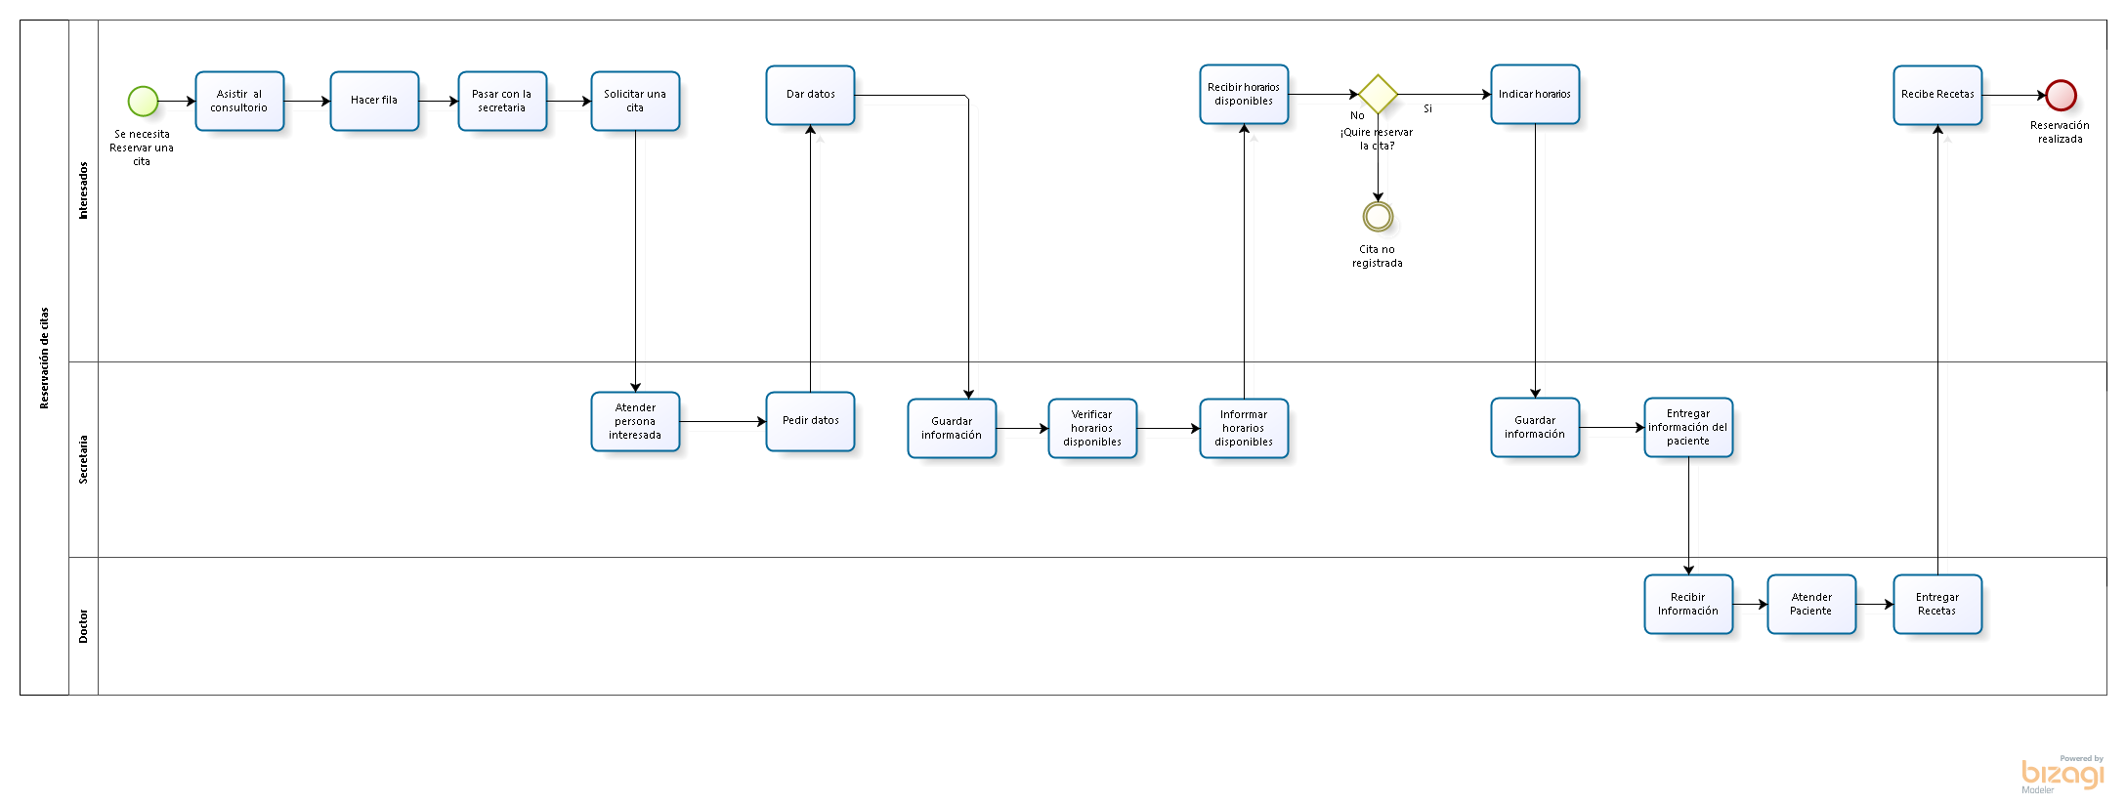

**Modelado de procesos TOBE**

En la siguiente imagen muestra el modelado de proceso donde está definiendo el futuro de la situación del proceso, es decir, donde se quiere llegar.

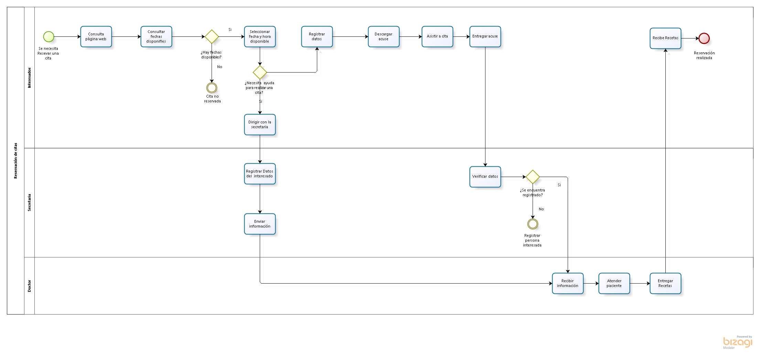

**Prototipos del módulo paciente.**

Este es el prototipo en donde se ilustra como se registra un paciente nuevo. Además de esto el paciente puede iniciar sesión después de haberse registrado o hacerlo directamente en caso de ya estar registrado.

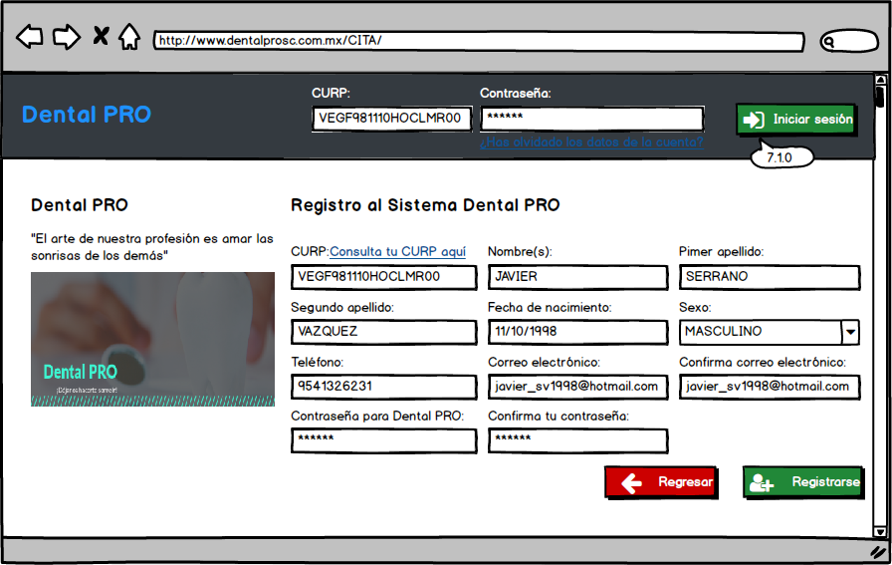

Ilustración 9 7.1 Registrar datos.

Este es el inicio de sesión del módulo paciente. Aquí el paciente puede modificar su número telefónico en caso de que lo haya cambiado.

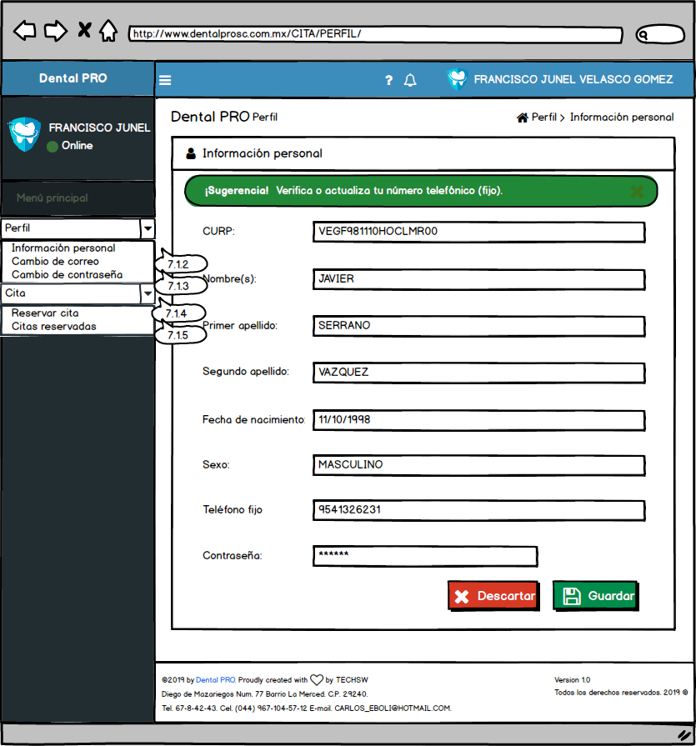

Ilustración 10 7.1.1 Información personal.

En el siguiente prototipo se muestra el apartado en donde el paciente puede modificar su correo electrónico en caso de que lo haya cambiado.

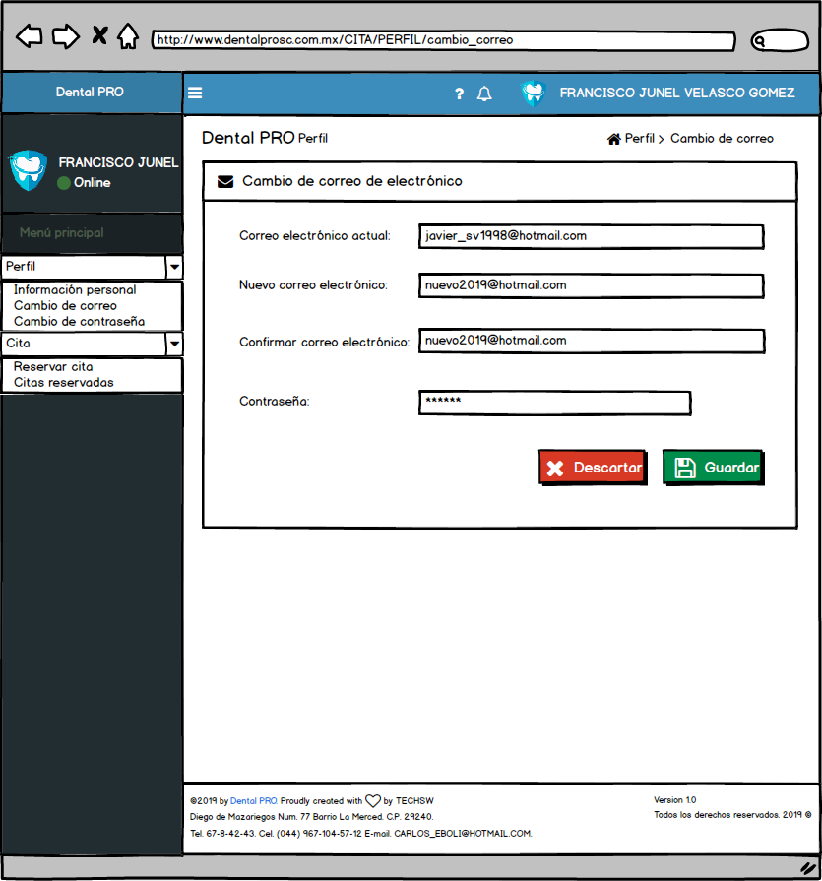

Ilustración 11 7.1.2 Cambio de correo electrónico.

En el siguiente prototipo se muestra cómo puede cambiar su contraseña el paciente en caso de que así lo desee.

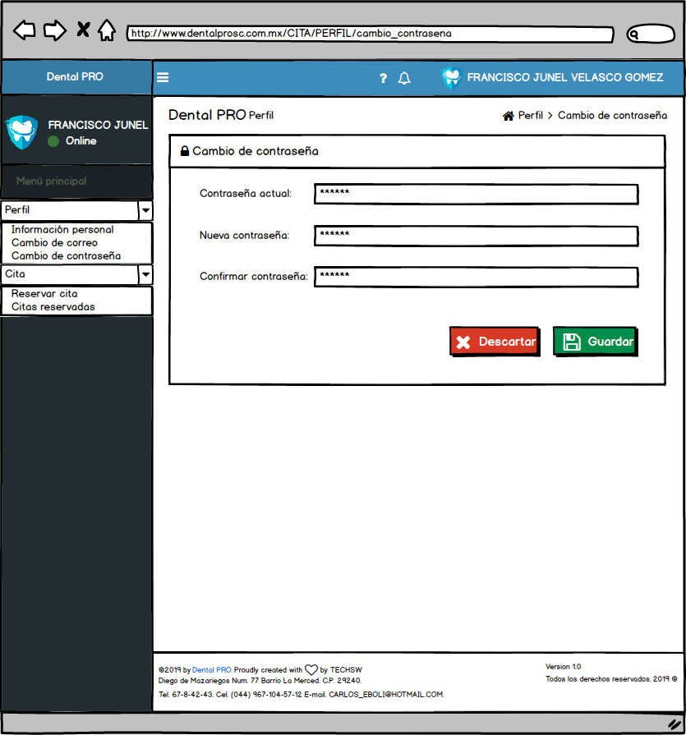

Ilustración 12 7.1.3 Cambio de contraseña.

En la siguiente imagen se muestra cómo puede reservar una cita el cliente, seleccionando la fecha disponible.

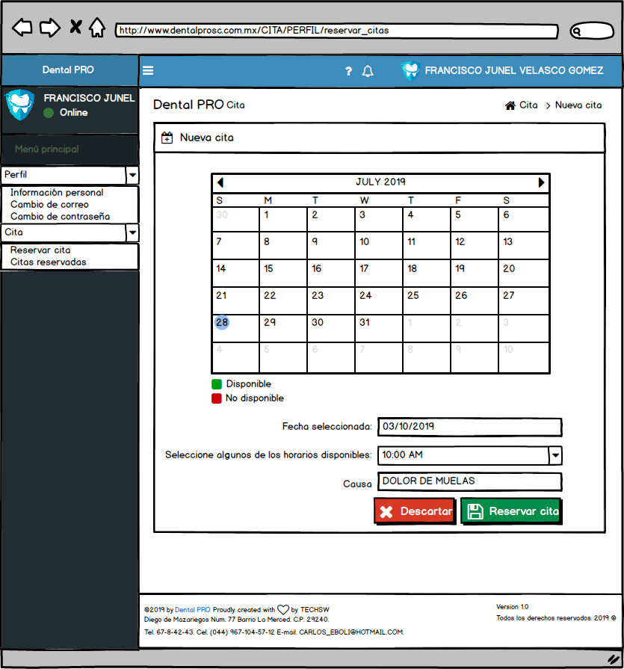

Ilustración 13 7.1.4 Reservar cita.

En el siguiente prototipo se muestran las citas que ya han sido reservadas para que el paciente pueda reservar una fecha y horario que esté disponible.

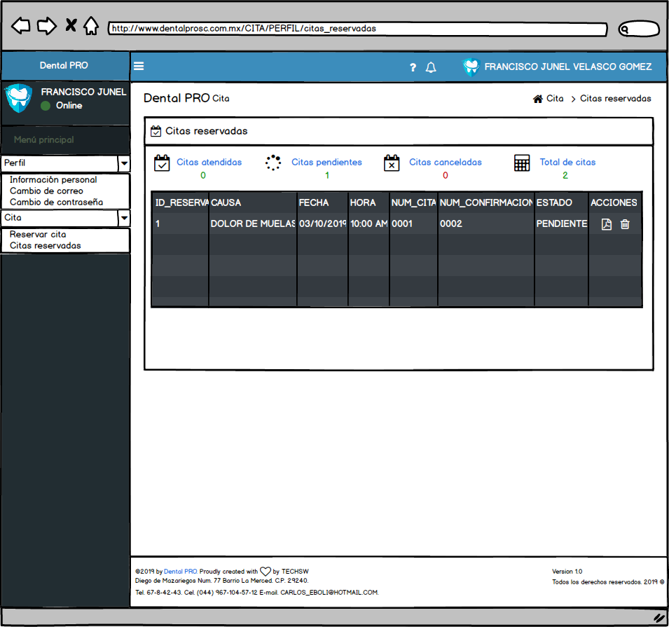

Ilustración 14 7.1.5 Citas reservadas.

# VII DOCUMENTACIÓN DEL PROYECTO DE TI.

# VIII TRANSICIÓN O CIERRE DEL PROYECTO DE TI.

# IX CONCLUSIONES, OBSERVACIONES Y RECOMENDACIONES.

# X REFERENCIAS BIBLIOGRÁFICAS.

La familia de normas ISO. (01 de 03 de 2019). ISO 25000. Obtenido de ISO 25000. (10 de 03 de 2019). La fhttps://iso25000.com/index.php/normas-iso-25000?limit=4&limitstart=0

Neleon Martinez. (08 de Agosto de 2011). Iso 25000. Obtenido de https://www.redalyc.org/html/849/84922622017/

Raúl Monferrer Agut. (23 de agosto de 2000). Curso de ingenieria informatica. Obtenido de chrome-extension://oemmndcbldboiebfnladdacbdfmadadm/http://zeus.inf.ucv.cl/~bcrawford/AULA_ICI_3242/ERS_IEEE830.pdf

Techlandia. (10 de 03 de 2019). importancia de la documentaciòn del sotfware. Obtenido de https://techlandia.com/importancia-documentacion-software-sobre_538552/

UAEM. (17 de 03 de 2019). Universidad Autónoma del Estado de México. Obtenido de La norma ISO/IEC 25000 : https://www.redalyc.org/articulo.oa?id=92218339013

# XI PRESENTACIÓN DEL PROYECTO DE TI.